

Tema
MANUAL DE CONFIGURACIÓN SISTEMA EUREKABANK CON RESTFUL Y BDD LOCAL EN .NET

Autores
LLUMIGUSIN CAIZA MATEO SEBASTIÁN
MIDEROS CRUZ SAMIR ESTEBAN
LOOR MERCADO CÉSAR IGNACIO

Tutor
Ing. Eduardo Mauricio Campaña Ortega
MIS.MDU.CCNA.CCIA.
PhD. (c) Ingeniería de Software PhD. (c) Seguridad Información

Fecha
05/11/2026
MANUAL DE CONFIGURACIÓN SISTEMA EUREKABANK CON RESTFUL Y BDD LOCAL EN .NET
1 INTRODUCCIÓN 4
2 OBJETIVOS 4
2.1 Objetivo General 4
2.2 Objetivos Específicos 4
3 MARCO TEÓRICO 4
3.1 Servicios RESTful y JSON 4
3.2 Arquitectura SOA 4
3.3 Patrón de Arquitectura Modelo-Vista-Controlador (MVC) 5
3.4 IIS Express y ASP.NET Web API 5
3.5 Base de datos SQL Server y ADO.NET 5
3.6 .NET MAUI 5
4 DESARROLLO DEL APLICATIVO 5
4.1 Base de Datos 5
4.1.1 Paso 1 6
4.1.2 Paso 2 6
4.1.3 Paso 3 13
4.1.4 Paso 4 14
4.2 Servidor 14
4.2.1 Paso 1 14
4.2.2 Paso 2 14
4.2.3 Paso 3 14
4.2.4 Paso 4 14
4.2.5 Paso 5 15
4.2.6 Paso 6 17
4.2.7 Paso 7 18
4.2.8 Paso 8 23
4.3 Cliente Consola 24
4.3.1 Paso 1 25
4.3.2 Paso 2 25
4.3.3 Paso 3 25
4.3.4 Paso 4 30
4.3.5 Paso 5 31
4.4 Cliente de Escritorio 33
4.4.1 Paso 1 33
4.4.2 Paso 2 33
4.4.3 Paso 3 33
4.4.4 Paso 4 35
4.4.5 Paso 5 36
4.4.6 Paso 6 38
4.4.7 Paso 7 41
4.5 Cliente Móvil 44
4.5.1 Paso 1 44
4.5.2 Paso 2 44
4.5.3 Paso 3 44
4.5.4 Paso 4 46
4.5.5 Paso 5 47
4.5.6 Paso 6 48
4.5.7 Paso 7 50
4.6 Cliente Web 53
4.6.1 Paso 1 53
4.6.2 Paso 2 53
4.6.3 Paso 3 53
4.6.4 Paso 4 56
4.6.5 Paso 5 57
4.6.6 Paso 6 58
4.6.7 Paso 7 59
5 CONCLUSIONES 61
6 RECOMENDACIONES 61
7 REFERENCIAS BIBLIOGRÁFICAS 61

ÍNDICE DE ILUSTRACIONES
Figura 1 Arquitectura del sistema EurekaBank 5
Figura 2 Modelo de la base de datos 6
Figura 3 Página de ayuda (Help Page) con los recursos de la API 24
Figura 4 Respuesta del recurso GET api/cuentas/estado 24
Figura 5 Inicio de sesión en el cliente consola 32
Figura 6 Consulta de movimientos en el cliente consola 33
Figura 7 Inicio de sesión del cliente de escritorio 41
Figura 8 Gestión de cuentas de la sucursal en el cliente de escritorio 42
Figura 9 Registro de una transacción en el cliente de escritorio 43
Figura 10 Historial de movimientos en el cliente de escritorio 44
Figura 11 Inicio de sesión del cliente móvil 51
Figura 12 Cuentas de la sucursal en el cliente móvil 52
Figura 13 Operaciones sobre una cuenta en el cliente móvil 53
Figura 14 Inicio de sesión del cliente web 59
Figura 15 Cuentas de la sucursal en el cliente web 60
Figura 16 Historial de movimientos en el cliente web 60

ÍNDICE DE TABLAS
Tabla 1 EUREKA_BDD_LOCAL_DUMP.sql 6
Tabla 2 USUARIO_MONSTER_SQLSERVER.sql 13
Tabla 3 Controllers/AuthController.cs 14
Tabla 4 Controllers/CuentasController.cs 15
Tabla 5 Controllers/MovimientosController.cs 17
Tabla 6 Data/DatabaseService.cs 18
Tabla 7 Operaciones del servidor 23
Tabla 8 Program.cs 25
Tabla 9 Services/EurekaBankService.cs 30
Tabla 10 Services/EurekaBankService.cs 34
Tabla 11 Forms/LoginForm.cs 35
Tabla 12 Forms/MainForm.cs 36
Tabla 13 Forms/TransaccionForm.cs 38
Tabla 14 Servicio.cs 44
Tabla 15 LoginPage.cs 46
Tabla 16 CuentasPage.cs 47
Tabla 17 CuentaPage.cs 48
Tabla 18 Services/EurekaBankService.cs 54
Tabla 19 Controllers/AuthController.cs 56
Tabla 20 Controllers/CuentasController.cs 57
Tabla 21 Controllers/MovimientosController.cs 58

INTRODUCCIÓN
El proyecto EurekaBank centraliza la autenticación de los empleados, la consulta de cuentas y movimientos y el registro de depósitos, retiros y transferencias en un API RESTful desarrollado en .NET. El backend atiende las operaciones de banca de ventanilla de los empleados de cada sucursal y guarda la información en una base de datos SQL Server local.
Los recursos se publican como URLs que responden a los verbos HTTP GET y POST e intercambian datos en formato JSON. Los clientes de consola, escritorio, web y móvil comparten el mismo backend, de modo que las operaciones y sus resultados se gestionan de forma centralizada.
El backend se implementa con API RESTful con ASP.NET Web API 2 (5.2.9) y se despliega en IIS Express. Accede a la base EurekaBank de SQL Server con ADO.NET invocando procedimientos almacenados; mientras un cajero opera una cuenta, esta queda bloqueada para los demás.

OBJETIVOS

Objetivo General
Documentar la configuración, la implementación y el consumo del API RESTful .NET del sistema bancario EurekaBank con base de datos SQL Server local, para que el equipo pueda desplegarlo y utilizar sus funciones desde los clientes de escritorio, consola, web y móvil.

Objetivos Específicos
- Describir la base de datos local, el backend REST y sus operaciones, así como el contrato que publica el servidor.
- Proporcionar guías para el desarrollo de las aplicaciones cliente en múltiples plataformas (escritorio, consola, web y móvil), detallando el consumo del servicio.
- Explicar el inicio de sesión con MONSTER / MONSTER69 y el registro de las transacciones en la base de datos.

MARCO TEÓRICO

Servicios RESTful y JSON
REST (Representational State Transfer) es un estilo arquitectónico en el que cada recurso se identifica con una URL y se manipula con los verbos HTTP (GET para consultar, POST para registrar). Las respuestas usan códigos de estado HTTP y cuerpos en formato JSON.
Al no requerir un contrato XML, los servicios RESTful son livianos y se consumen fácilmente desde navegadores, aplicaciones móviles y de escritorio.

Arquitectura SOA
La Arquitectura Orientada a Servicios (SOA) es un enfoque de diseño en el que las aplicaciones reutilizan componentes expuestos como servicios a través de la red. Cada servicio cumple una tarea puntual del negocio, como consultar una cuenta o registrar un depósito.

Figura 1
Arquitectura del sistema EurekaBank
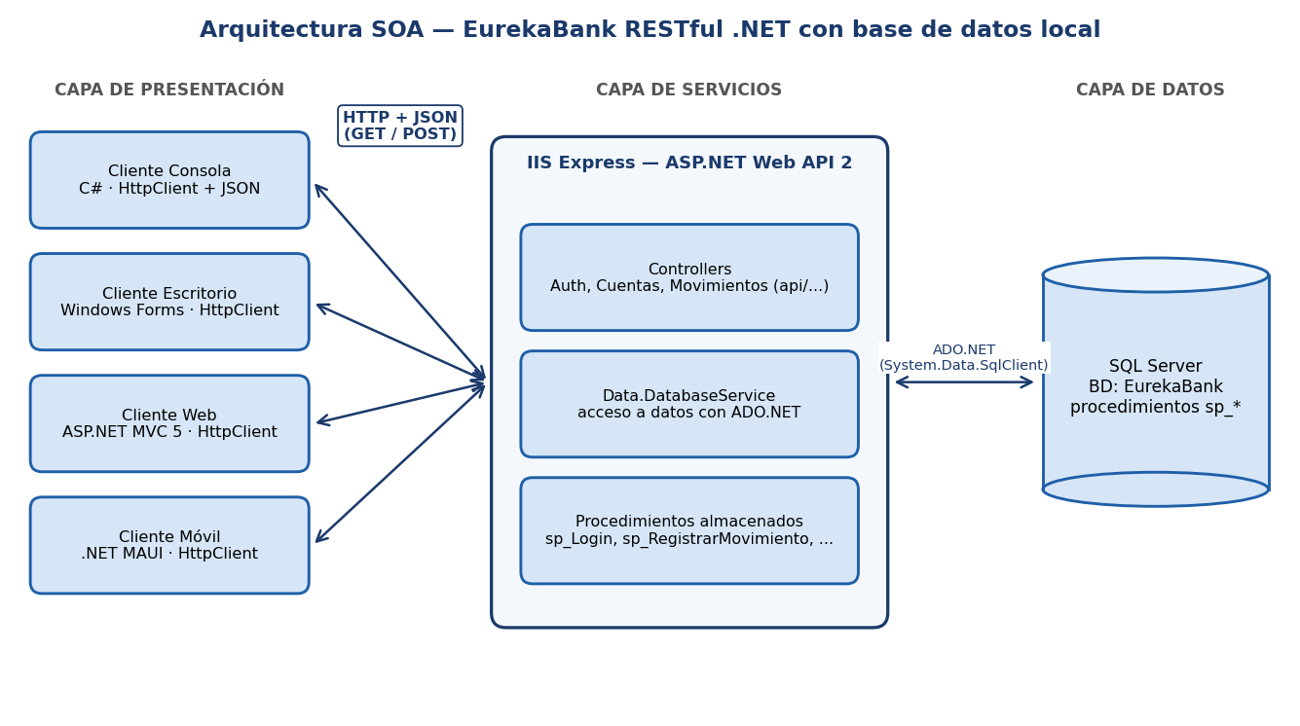

Patrón de Arquitectura Modelo-Vista-Controlador (MVC)
El patrón MVC divide una aplicación en tres componentes principales:
- Modelo: representa los datos y la lógica de negocio; en los clientes son las clases que guardan la sesión del empleado, las cuentas y los movimientos.
- Vista: presenta la información al usuario: menús de consola, formularios de escritorio, páginas web y pantallas móviles.
- Controlador: recibe las acciones del usuario, invoca al servicio y actualiza la vista con el resultado.

IIS Express y ASP.NET Web API
IIS Express es el servidor web ligero de Visual Studio. ASP.NET Web API 2 publica controladores con rutas [Route] como recursos REST que intercambian JSON.

Base de datos SQL Server y ADO.NET
SQL Server es el motor relacional de Microsoft; ADO.NET (SqlConnection, SqlCommand) ejecuta procedimientos almacenados con parámetros desde C#.

.NET MAUI
.NET MAUI permite crear aplicaciones nativas para Android con C#; la aplicación consume el servicio por HTTP indicando la IP y el puerto del servidor.

DESARROLLO DEL APLICATIVO

Base de Datos

Paso 1
La base de datos se instala en Microsoft SQL Server 2022 (Developer) en el equipo local (puerto 1433). Antes de crear la base se verifica que el servicio del motor esté iniciado.

Paso 2
El script 03. BDD/02. SCRIPT/02. DOTNET/EUREKA_BDD_LOCAL_DUMP.sql crea la base EurekaBank con las tablas Sucursales, Empleados, Clientes, Cuentas y Movimientos, y los procedimientos almacenados que usa el servidor (sp_Login, sp_ObtenerCuentasPorSucursal, sp_RegistrarMovimiento, sp_BloquearCuenta, etc.).

Figura 2
Modelo de la base de datos
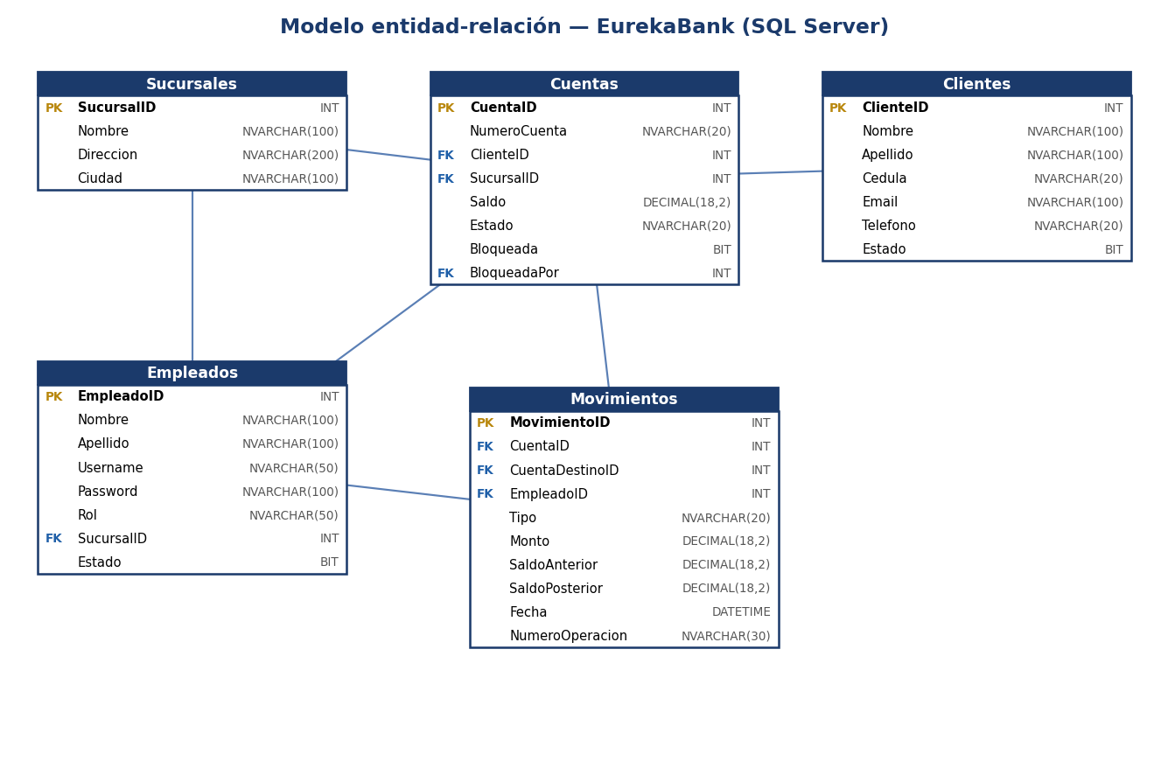

Tabla 1
EUREKA_BDD_LOCAL_DUMP.sql
-- ============================================================
-- EUREKA BANK - SQL Server Database Dump
-- Instrucciones para levantar la base de datos:
--
-- 1. Abrir SQL Server Management Studio (SSMS)
-- 2. Conectarse a: localhost (o .\SQLEXPRESS para Express)
-- 3. Hacer clic en "Nueva consulta"
-- 4. Abrir este archivo: Archivo > Abrir > Archivo...
-- 5. Presionar F5 o clic en "Ejecutar"
-- 6. La base de datos EurekaBank sera creada automaticamente
--
-- Nota: Si el servidor usa autenticacion SQL, cambia la
-- cadena de conexion en los Web.config / App.config:
-- "Data Source=localhost;Initial Catalog=EurekaBank;
-- User Id=sa;Password=TuPassword;"
-- ============================================================
USE master;
GO
IF EXISTS (SELECT name FROM sys.databases WHERE name = N'EurekaBank')
BEGIN
ALTER DATABASE EurekaBank SET SINGLE_USER WITH ROLLBACK IMMEDIATE;
DROP DATABASE EurekaBank;
END
GO
CREATE DATABASE EurekaBank;
GO
USE EurekaBank;
GO
-- ============================================================
-- TABLAS
-- ============================================================
CREATE TABLE Sucursales (
SucursalID INT PRIMARY KEY IDENTITY(1,1),
Nombre NVARCHAR(100) NOT NULL,
Direccion NVARCHAR(200) NOT NULL,
Ciudad NVARCHAR(100) NOT NULL
);
GO
CREATE TABLE Empleados (
EmpleadoID INT PRIMARY KEY IDENTITY(1,1),
Nombre NVARCHAR(100) NOT NULL,
Apellido NVARCHAR(100) NOT NULL,
Username NVARCHAR(50) NOT NULL UNIQUE,
Password NVARCHAR(100) NOT NULL,
Rol NVARCHAR(50) NOT NULL, -- 'SuperAdmin', 'Gerente', 'Cajero'
SucursalID INT NOT NULL REFERENCES Sucursales(SucursalID),
Estado BIT NOT NULL DEFAULT 1
);
GO
CREATE TABLE Clientes (
ClienteID INT PRIMARY KEY IDENTITY(1,1),
Nombre NVARCHAR(100) NOT NULL,
Apellido NVARCHAR(100) NOT NULL,
Cedula NVARCHAR(20) NOT NULL UNIQUE,
Email NVARCHAR(100),
Telefono NVARCHAR(20),
Estado BIT NOT NULL DEFAULT 1
);
GO
CREATE TABLE Cuentas (
CuentaID INT PRIMARY KEY IDENTITY(1,1),
NumeroCuenta NVARCHAR(20) NOT NULL UNIQUE,
ClienteID INT NOT NULL REFERENCES Clientes(ClienteID),
SucursalID INT NOT NULL REFERENCES Sucursales(SucursalID),
Saldo DECIMAL(18,2) NOT NULL DEFAULT 0,
Estado NVARCHAR(20) NOT NULL DEFAULT 'Activa', -- 'Activa','Inactiva'
Bloqueada BIT NOT NULL DEFAULT 0,
BloqueadaPor INT NULL REFERENCES Empleados(EmpleadoID)
);
GO
CREATE TABLE Movimientos (
MovimientoID INT PRIMARY KEY IDENTITY(1,1),
CuentaID INT NOT NULL REFERENCES Cuentas(CuentaID),
CuentaDestinoID INT NULL REFERENCES Cuentas(CuentaID),
EmpleadoID INT NOT NULL REFERENCES Empleados(EmpleadoID),
Tipo NVARCHAR(20) NOT NULL, -- 'Deposito','Retiro','Transferencia'
Monto DECIMAL(18,2) NOT NULL,
SaldoAnterior DECIMAL(18,2) NOT NULL,
SaldoPosterior DECIMAL(18,2) NOT NULL,
Fecha DATETIME NOT NULL DEFAULT GETDATE(),
NumeroOperacion NVARCHAR(30) NOT NULL
);
GO
-- ============================================================
-- DATOS INICIALES - SUCURSALES
-- ============================================================
INSERT INTO Sucursales (Nombre, Direccion, Ciudad) VALUES
('Sucursal Central', 'Av. Principal 100', 'Quito'),
('Sucursal Norte', 'Av. del Parque 250', 'Quito'),
('Sucursal Sur', 'Calle 15 Sur 45', 'Guayaquil'),
('Sucursal Occidente', 'Av. Occidental 780', 'Cuenca');
GO
-- ============================================================
-- DATOS INICIALES - EMPLEADOS
-- Passwords estan en texto plano para la demo.
-- En produccion usar hash (SHA256 o bcrypt).
-- SuperAdmin: Monster / monster123
-- Cajeros: cajero1..cajero4 / cajero123
-- ============================================================
INSERT INTO Empleados (Nombre, Apellido, Username, Password, Rol, SucursalID) VALUES
('Monster', 'Admin', 'monster', 'monster123', 'SuperAdmin', 1),
('Carlos', 'Mendoza', 'cmendoza', 'gerente123', 'Gerente', 1),
('Maria', 'Lopez', 'mlopez', 'gerente123', 'Gerente', 2),
('Juan', 'Perez', 'jperez', 'cajero123', 'Cajero', 1),
('Ana', 'Torres', 'atorres', 'cajero123', 'Cajero', 1),
('Luis', 'Ramirez', 'lramirez', 'cajero123', 'Cajero', 2),
('Sofia', 'Castro', 'scastro', 'cajero123', 'Cajero', 3),
('Diego', 'Vargas', 'dvargas', 'cajero123', 'Cajero', 4);
GO
-- ============================================================
-- DATOS INICIALES - CLIENTES
-- ============================================================
INSERT INTO Clientes (Nombre, Apellido, Cedula, Email, Telefono) VALUES
('Roberto', 'Aguirre', '1712345678', 'raguirre@mail.com', '0991234567'),
('Lucia', 'Benalcazar','1723456789', 'lbenalcazar@mail.com','0992345678'),
('Fernando', 'Calderon', '1734567890', 'fcalderon@mail.com', '0993456789'),
('Patricia', 'Dominguez', '1745678901', 'pdominguez@mail.com', '0994567890'),
('Andres', 'Espinoza', '1756789012', 'aespinoza@mail.com', '0995678901'),
('Carmen', 'Flores', '1767890123', 'cflores@mail.com', '0996789012'),
('Miguel', 'Guerrero', '1778901234', 'mguerrero@mail.com', '0997890123'),
('Isabel', 'Herrera', '1789012345', 'iherrera@mail.com', '0998901234');
GO
-- ============================================================
-- DATOS INICIALES - CUENTAS
-- ============================================================
INSERT INTO Cuentas (NumeroCuenta, ClienteID, SucursalID, Saldo) VALUES
('2200100001', 1, 1, 5000.00),
('2200100002', 2, 1, 12500.50),
('2200100003', 3, 2, 800.00),
('2200100004', 4, 2, 32000.75),
('2200100005', 5, 3, 1500.00),
('2200100006', 6, 3, 9800.25),
('2200100007', 7, 4, 450.00),
('2200100008', 8, 4, 67000.00);
GO
-- ============================================================
-- DATOS INICIALES - MOVIMIENTOS (historial)
-- ============================================================
INSERT INTO Movimientos (CuentaID, EmpleadoID, Tipo, Monto, SaldoAnterior, SaldoPosterior, Fecha, NumeroOperacion) VALUES
(1, 4, 'Deposito', 2000.00, 3000.00, 5000.00, DATEADD(day,-10,GETDATE()), 'OP-00000001'),
(1, 4, 'Retiro', 500.00, 5500.00, 5000.00, DATEADD(day,-5, GETDATE()), 'OP-00000002'),
(2, 5, 'Deposito', 5000.00, 7500.50,12500.50, DATEADD(day,-8, GETDATE()), 'OP-00000003'),
(3, 6, 'Deposito', 800.00, 0.00, 800.00, DATEADD(day,-3, GETDATE()), 'OP-00000004'),
(4, 4, 'Deposito', 10000.00,22000.75,32000.75, DATEADD(day,-2, GETDATE()), 'OP-00000005'),
(5, 7, 'Retiro', 200.00, 1700.00, 1500.00, DATEADD(day,-1, GETDATE()), 'OP-00000006'),
(6, 7, 'Deposito', 1500.00, 8300.25, 9800.25, DATEADD(hour,-6,GETDATE()),'OP-00000007'),
(8, 8, 'Deposito', 50000.00,17000.00,67000.00, DATEADD(hour,-2,GETDATE()),'OP-00000008');
GO
-- ============================================================
-- STORED PROCEDURE: Login
-- ============================================================
CREATE OR ALTER PROCEDURE sp_Login
@Username NVARCHAR(50),
@Password NVARCHAR(100)
AS
BEGIN
SET NOCOUNT ON;
SELECT e.EmpleadoID, e.Nombre, e.Apellido, e.Username, e.Rol, e.SucursalID,
s.Nombre AS NombreSucursal
FROM Empleados e
INNER JOIN Sucursales s ON s.SucursalID = e.SucursalID
WHERE e.Username = @Username
AND e.Password = @Password
AND e.Estado = 1;
END
GO
-- ============================================================
-- STORED PROCEDURE: ObtenerCuentasPorSucursal
-- ============================================================
CREATE OR ALTER PROCEDURE sp_ObtenerCuentasPorSucursal
@SucursalID INT
AS
BEGIN
SET NOCOUNT ON;
SELECT c.CuentaID, c.NumeroCuenta,
cl.Nombre + ' ' + cl.Apellido AS ClienteNombre,
cl.Cedula,
c.Saldo, c.Estado, c.Bloqueada,
ISNULL(e.Nombre + ' ' + e.Apellido, '') AS BloqueadaPorNombre
FROM Cuentas c
INNER JOIN Clientes cl ON cl.ClienteID = c.ClienteID
LEFT JOIN Empleados e ON e.EmpleadoID = c.BloqueadaPor
WHERE c.SucursalID = @SucursalID
ORDER BY c.NumeroCuenta;
END
GO
-- ============================================================
-- STORED PROCEDURE: ObtenerMovimientos
-- ============================================================
CREATE OR ALTER PROCEDURE sp_ObtenerMovimientos
@CuentaID INT
AS
BEGIN
SET NOCOUNT ON;
SELECT TOP 50
m.MovimientoID, m.Tipo, m.Monto,
m.SaldoAnterior, m.SaldoPosterior,
m.Fecha, m.NumeroOperacion,
e.Nombre + ' ' + e.Apellido AS EmpleadoNombre,
c.NumeroCuenta,
ISNULL(cd.NumeroCuenta,'') AS CuentaDestinoNum
FROM Movimientos m
INNER JOIN Empleados e ON e.EmpleadoID = m.EmpleadoID
INNER JOIN Cuentas c ON c.CuentaID = m.CuentaID
LEFT JOIN Cuentas cd ON cd.CuentaID = m.CuentaDestinoID
WHERE m.CuentaID = @CuentaID
ORDER BY m.Fecha DESC;
END
GO
-- ============================================================
-- STORED PROCEDURE: BloquearCuenta
-- ============================================================
CREATE OR ALTER PROCEDURE sp_BloquearCuenta
@CuentaID INT,
@EmpleadoID INT
AS
BEGIN
SET NOCOUNT ON;
-- Solo bloquea si no esta ya bloqueada
IF EXISTS (SELECT 1 FROM Cuentas WHERE CuentaID = @CuentaID AND Bloqueada = 0)
BEGIN
UPDATE Cuentas
SET Bloqueada = 1,
BloqueadaPor = @EmpleadoID
WHERE CuentaID = @CuentaID;
SELECT 1 AS Resultado;
END
ELSE
SELECT 0 AS Resultado;
END
GO
-- ============================================================
-- STORED PROCEDURE: DesbloquearCuenta
-- ============================================================
CREATE OR ALTER PROCEDURE sp_DesbloquearCuenta
@CuentaID INT,
@EmpleadoID INT
AS
BEGIN
SET NOCOUNT ON;
UPDATE Cuentas
SET Bloqueada = 0,
BloqueadaPor = NULL
WHERE CuentaID = @CuentaID;
SELECT @@ROWCOUNT AS Resultado;
END
GO
-- ============================================================
-- STORED PROCEDURE: RegistrarMovimiento (Deposito/Retiro/Transferencia)
-- ============================================================
CREATE OR ALTER PROCEDURE sp_RegistrarMovimiento
@CuentaID INT,
@EmpleadoID INT,
@Tipo NVARCHAR(20),
@Monto DECIMAL(18,2),
@CuentaDestinoID INT = NULL
AS
BEGIN
SET NOCOUNT ON;
BEGIN TRY
BEGIN TRANSACTION;
DECLARE @SaldoActual DECIMAL(18,2);
DECLARE @SaldoNuevo DECIMAL(18,2);
DECLARE @NumOp NVARCHAR(30);
DECLARE @Bloqueada BIT;
DECLARE @BloqueadaPor INT;
-- Verificar cuenta origen
SELECT @SaldoActual = Saldo, @Bloqueada = Bloqueada, @BloqueadaPor = BloqueadaPor
FROM Cuentas
WHERE CuentaID = @CuentaID;
IF @SaldoActual IS NULL
BEGIN
SELECT -1 AS Resultado, 'Cuenta origen no encontrada' AS Mensaje, '' AS NumeroOperacion;
ROLLBACK;
RETURN;
END
-- Solo rechaza si la cuenta esta bloqueada por un empleado DIFERENTE
IF @Bloqueada = 1 AND (@BloqueadaPor IS NULL OR @BloqueadaPor <> @EmpleadoID)
BEGIN
SELECT -2 AS Resultado, 'La cuenta esta bloqueada por otro cajero' AS Mensaje, '' AS NumeroOperacion;
ROLLBACK;
RETURN;
END
-- Generar numero de operacion
SET @NumOp = 'OP-' + RIGHT('00000000' + CAST((SELECT ISNULL(MAX(MovimientoID),0)+1 FROM Movimientos) AS VARCHAR(8)), 8);
IF @Tipo = 'Deposito'
BEGIN
SET @SaldoNuevo = @SaldoActual + @Monto;
UPDATE Cuentas SET Saldo = @SaldoNuevo WHERE CuentaID = @CuentaID;
INSERT INTO Movimientos (CuentaID, EmpleadoID, Tipo, Monto, SaldoAnterior, SaldoPosterior, NumeroOperacion)
VALUES (@CuentaID, @EmpleadoID, 'Deposito', @Monto, @SaldoActual, @SaldoNuevo, @NumOp);
SELECT 1 AS Resultado, 'Deposito exitoso' AS Mensaje, @NumOp AS NumeroOperacion;
END
ELSE IF @Tipo = 'Retiro'
BEGIN
IF @SaldoActual < @Monto
BEGIN
SELECT -3 AS Resultado, 'Saldo insuficiente' AS Mensaje, '' AS NumeroOperacion;
ROLLBACK;
RETURN;
END
SET @SaldoNuevo = @SaldoActual - @Monto;
UPDATE Cuentas SET Saldo = @SaldoNuevo WHERE CuentaID = @CuentaID;
INSERT INTO Movimientos (CuentaID, EmpleadoID, Tipo, Monto, SaldoAnterior, SaldoPosterior, NumeroOperacion)
VALUES (@CuentaID, @EmpleadoID, 'Retiro', @Monto, @SaldoActual, @SaldoNuevo, @NumOp);
SELECT 1 AS Resultado, 'Retiro exitoso' AS Mensaje, @NumOp AS NumeroOperacion;
END
ELSE IF @Tipo = 'Transferencia'
BEGIN
IF @CuentaDestinoID IS NULL
BEGIN
SELECT -4 AS Resultado, 'Cuenta destino requerida' AS Mensaje, '' AS NumeroOperacion;
ROLLBACK;
RETURN;
END
IF @SaldoActual < @Monto
BEGIN
SELECT -3 AS Resultado, 'Saldo insuficiente' AS Mensaje, '' AS NumeroOperacion;
ROLLBACK;
RETURN;
END
DECLARE @SaldoDestino DECIMAL(18,2);
SELECT @SaldoDestino = Saldo FROM Cuentas WHERE CuentaID = @CuentaDestinoID;
IF @SaldoDestino IS NULL
BEGIN
SELECT -5 AS Resultado, 'Cuenta destino no encontrada' AS Mensaje, '' AS NumeroOperacion;
ROLLBACK;
RETURN;
END
SET @SaldoNuevo = @SaldoActual - @Monto;
UPDATE Cuentas SET Saldo = @SaldoNuevo WHERE CuentaID = @CuentaID;
UPDATE Cuentas SET Saldo = @SaldoDestino + @Monto WHERE CuentaID = @CuentaDestinoID;
INSERT INTO Movimientos (CuentaID, CuentaDestinoID, EmpleadoID, Tipo, Monto, SaldoAnterior, SaldoPosterior, NumeroOperacion)
VALUES (@CuentaID, @CuentaDestinoID, @EmpleadoID, 'Transferencia', @Monto, @SaldoActual, @SaldoNuevo, @NumOp);
SELECT 1 AS Resultado, 'Transferencia exitosa' AS Mensaje, @NumOp AS NumeroOperacion;
END
ELSE
BEGIN
SELECT -6 AS Resultado, 'Tipo de operacion no valido' AS Mensaje, '' AS NumeroOperacion;
ROLLBACK;
RETURN;
END
COMMIT;
END TRY
BEGIN CATCH
IF @@TRANCOUNT > 0 ROLLBACK;
SELECT -99 AS Resultado, ERROR_MESSAGE() AS Mensaje, '' AS NumeroOperacion;
END CATCH
END
GO
-- ============================================================
-- STORED PROCEDURE: ObtenerTodasCuentasEstado (MashUp)
-- ============================================================
CREATE OR ALTER PROCEDURE sp_ObtenerTodasCuentasEstado
AS
BEGIN
SET NOCOUNT ON;
SELECT c.CuentaID, c.NumeroCuenta,
cl.Nombre + ' ' + cl.Apellido AS ClienteNombre,
c.Saldo, c.Estado, c.Bloqueada,
ISNULL(e.Nombre + ' ' + e.Apellido, '') AS BloqueadaPorNombre,
s.Nombre AS NombreSucursal
FROM Cuentas c
INNER JOIN Clientes cl ON cl.ClienteID = c.ClienteID
INNER JOIN Sucursales s ON s.SucursalID = c.SucursalID
LEFT JOIN Empleados e ON e.EmpleadoID = c.BloqueadaPor
ORDER BY c.SucursalID, c.NumeroCuenta;
END
GO
PRINT 'Base de datos EurekaBank creada correctamente.';
GO

Paso 3
Se ejecuta el script USUARIO_MONSTER_SQLSERVER.sql, que crea o actualiza el empleado MONSTER con la contraseña MONSTER69.

Tabla 2
USUARIO_MONSTER_SQLSERVER.sql
-- ============================================================
-- EurekaBank (.NET / SQL Server) - usuario MONSTER / MONSTER69
-- Para la base creada con EUREKA_BDD_LOCAL_DUMP.sql
-- (tabla Empleados, columna Password en texto plano, sp_Login compara Password = @Password).
-- Se puede ejecutar varias veces.
-- ============================================================
USE EurekaBank;
GO
IF EXISTS (SELECT 1 FROM Empleados WHERE Username IN ('monster', 'MONSTER'))
UPDATE Empleados
SET Username = 'MONSTER', Password = 'MONSTER69', Estado = 1
WHERE Username IN ('monster', 'MONSTER');
ELSE
INSERT INTO Empleados (Nombre, Apellido, Username, Password, Rol, SucursalID)
VALUES ('Monster', 'Admin', 'MONSTER', 'MONSTER69', 'SuperAdmin', 1);
GO
-- Comprobar: debe devolver una fila
EXEC sp_Login @Username = 'MONSTER', @Password = 'MONSTER69';
GO
-- ------------------------------------------------------------
-- Si en cambio usan BD_SQLSERVER_EurekaBank.sql del repo (tabla Empleado con PasswordHash SHA-256):
--
-- UPDATE Empleado SET PasswordHash = HASHBYTES('SHA2_256', 'MONSTER69'), Activo = 1 WHERE Username = 'MONSTER';
-- IF @@ROWCOUNT = 0
-- INSERT Empleado (EmpleadoID, Nombre, Apellido, Username, PasswordHash, Rol, SucursalID)
-- VALUES ((SELECT MAX(EmpleadoID) + 1 FROM Empleado), 'MONSTER', 'MONSTER', 'MONSTER',
-- HASHBYTES('SHA2_256', 'MONSTER69'), 'Cajero', 1);
-- ------------------------------------------------------------

Paso 4
Se verifica la carga: EXEC sp_Login @Username = 'MONSTER', @Password = 'MONSTER69'; devuelve el empleado con su sucursal.

Servidor

Paso 1
En Visual Studio Community 2026 se crea el proyecto WS_EUREKABANK_RESTFUL_DOTNET_GR06 con la plantilla Aplicación web ASP.NET (.NET Framework 4.8) con Web API.

Paso 2
En Web.config se agrega la cadena de conexión Server=localhost;Database=EurekaBank;Integrated Security=True;TrustServerCertificate=True;.

Paso 3
Se crean los controladores Auth, Cuentas y Movimientos y la clase Data/DatabaseService.

Paso 4
Se codifica el archivo Controllers/AuthController.cs.

Tabla 3
Controllers/AuthController.cs
using System;
using System.Web.Http;
using WS_EUREKABANK_RESTFUL_DOTNET_GR06.Data;
using WS_EUREKABANK_RESTFUL_DOTNET_GR06.Logging;
using WS_EUREKABANK_RESTFUL_DOTNET_GR06.Models;
namespace WS_EUREKABANK_RESTFUL_DOTNET_GR06.Controllers
{
[RoutePrefix("api/auth")]
public class AuthController : ApiController
{
private readonly DatabaseService _db = new DatabaseService();
[HttpPost]
[Route("login")]
public IHttpActionResult Login([FromBody] LoginRequest request)
{
LogService.Info($"POST api/auth/login -> username='{request?.Username}'");
if (request == null || string.IsNullOrWhiteSpace(request.Username))
{
LogService.Warning("POST api/auth/login -> request nula o sin username");
return BadRequest("Request invalida.");
}
try
{
var result = _db.Login(request.Username, request.Password);
return Ok(result);
}
catch (Exception ex)
{
LogService.Error("POST api/auth/login EXCEPCION NO CONTROLADA", ex);
return InternalServerError(ex);
}
}
}
}

Paso 5
Se codifica el archivo Controllers/CuentasController.cs.

Tabla 4
Controllers/CuentasController.cs
using System;
using System.Web.Http;
using WS_EUREKABANK_RESTFUL_DOTNET_GR06.Data;
using WS_EUREKABANK_RESTFUL_DOTNET_GR06.Logging;
using WS_EUREKABANK_RESTFUL_DOTNET_GR06.Models;
namespace WS_EUREKABANK_RESTFUL_DOTNET_GR06.Controllers
{
[RoutePrefix("api/cuentas")]
public class CuentasController : ApiController
{
private readonly DatabaseService _db = new DatabaseService();
[HttpGet]
[Route("sucursal/{sucursalId:int}")]
public IHttpActionResult GetPorSucursal(int sucursalId)
{
LogService.Info($"GET api/cuentas/sucursal/{sucursalId}");
try
{
return Ok(_db.ObtenerCuentasPorSucursal(sucursalId));
}
catch (Exception ex)
{
LogService.Error($"GET api/cuentas/sucursal/{sucursalId} EXCEPCION", ex);
return InternalServerError(ex);
}
}
[HttpGet]
[Route("estado")]
public IHttpActionResult GetEstadoTodas()
{
LogService.Info("GET api/cuentas/estado");
try
{
return Ok(_db.ObtenerTodasCuentasEstado());
}
catch (Exception ex)
{
LogService.Error("GET api/cuentas/estado EXCEPCION", ex);
return InternalServerError(ex);
}
}
[HttpPost]
[Route("bloquear")]
public IHttpActionResult Bloquear([FromBody] BloquearCuentaRequest request)
{
LogService.Info($"POST api/cuentas/bloquear -> CuentaID={request?.CuentaID}, EmpleadoID={request?.EmpleadoID}");
if (request == null)
{
LogService.Warning("POST api/cuentas/bloquear -> request nula");
return BadRequest("Request invalida.");
}
try
{
return Ok(_db.BloquearCuenta(request.CuentaID, request.EmpleadoID));
}
catch (Exception ex)
{
LogService.Error($"POST api/cuentas/bloquear EXCEPCION CuentaID={request.CuentaID}", ex);
return InternalServerError(ex);
}
}
[HttpPost]
[Route("desbloquear")]
public IHttpActionResult Desbloquear([FromBody] BloquearCuentaRequest request)
{
LogService.Info($"POST api/cuentas/desbloquear -> CuentaID={request?.CuentaID}, EmpleadoID={request?.EmpleadoID}");
if (request == null)
{
LogService.Warning("POST api/cuentas/desbloquear -> request nula");
return BadRequest("Request invalida.");
}
try
{
return Ok(_db.DesbloquearCuenta(request.CuentaID, request.EmpleadoID));
}
catch (Exception ex)
{
LogService.Error($"POST api/cuentas/desbloquear EXCEPCION CuentaID={request.CuentaID}", ex);
return InternalServerError(ex);
}
}
}
}

Paso 6
Se codifica el archivo Controllers/MovimientosController.cs.

Tabla 5
Controllers/MovimientosController.cs
using System;
using System.Web.Http;
using WS_EUREKABANK_RESTFUL_DOTNET_GR06.Data;
using WS_EUREKABANK_RESTFUL_DOTNET_GR06.Logging;
using WS_EUREKABANK_RESTFUL_DOTNET_GR06.Models;
namespace WS_EUREKABANK_RESTFUL_DOTNET_GR06.Controllers
{
[RoutePrefix("api/movimientos")]
public class MovimientosController : ApiController
{
private readonly DatabaseService _db = new DatabaseService();
[HttpGet]
[Route("cuenta/{cuentaId:int}")]
public IHttpActionResult GetPorCuenta(int cuentaId)
{
LogService.Info($"GET api/movimientos/cuenta/{cuentaId}");
try
{
return Ok(_db.ObtenerMovimientos(cuentaId));
}
catch (Exception ex)
{
LogService.Error($"GET api/movimientos/cuenta/{cuentaId} EXCEPCION", ex);
return InternalServerError(ex);
}
}
[HttpPost]
[Route("registrar")]
public IHttpActionResult Registrar([FromBody] RegistrarMovimientoRequest request)
{
LogService.Info($"POST api/movimientos/registrar -> CuentaID={request?.CuentaID}, Tipo={request?.Tipo}, Monto={request?.Monto}");
if (request == null)
{
LogService.Warning("POST api/movimientos/registrar -> request nula");
return BadRequest("Request invalida.");
}
try
{
return Ok(_db.RegistrarMovimiento(request));
}
catch (Exception ex)
{
LogService.Error($"POST api/movimientos/registrar EXCEPCION CuentaID={request.CuentaID}", ex);
return InternalServerError(ex);
}
}
}
}

Paso 7
Se codifica el archivo Data/DatabaseService.cs.

Tabla 6
Data/DatabaseService.cs
using System;
using System.Collections.Generic;
using System.Configuration;
using System.Data;
using System.Data.SqlClient;
using WS_EUREKABANK_RESTFUL_DOTNET_GR06.Logging;
using WS_EUREKABANK_RESTFUL_DOTNET_GR06.Models;
namespace WS_EUREKABANK_RESTFUL_DOTNET_GR06.Data
{
public class DatabaseService
{
private readonly string _connectionString;
public DatabaseService()
{
_connectionString = ConfigurationManager.ConnectionStrings["EurekaBank"]?.ConnectionString;
if (string.IsNullOrWhiteSpace(_connectionString))
{
LogService.Error("Connection string 'EurekaBank' no encontrada en Web.config.");
throw new InvalidOperationException("Missing connection string 'EurekaBank' in Web.config.");
}
LogService.Info($"DatabaseService inicializado. DataSource: {ExtractDataSource(_connectionString)}");
}
private static string ExtractDataSource(string cs)
{
// Log only the Data Source, never credentials
foreach (string part in cs.Split(';'))
{
if (part.TrimStart().StartsWith("Data Source", StringComparison.OrdinalIgnoreCase))
return part.Trim();
}
return "(desconocido)";
}
public LoginResponse Login(string username, string password)
{
LogService.Info($"sp_Login -> username='{username}'");
try
{
using (var conn = new SqlConnection(_connectionString))
using (var cmd = new SqlCommand("sp_Login", conn) { CommandType = CommandType.StoredProcedure })
{
cmd.Parameters.AddWithValue("@Username", username);
cmd.Parameters.AddWithValue("@Password", password);
conn.Open();
using (var rdr = cmd.ExecuteReader())
{
if (rdr.Read())
{
var resp = new LoginResponse
{
Exito = true,
EmpleadoID = rdr.GetInt32(0),
Nombre = rdr.GetString(1),
Apellido = rdr.GetString(2),
Username = rdr.GetString(3),
Rol = rdr.GetString(4),
SucursalID = rdr.GetInt32(5),
NombreSucursal = rdr.GetString(6),
Mensaje = "Login exitoso"
};
LogService.Info($"sp_Login OK -> EmpleadoID={resp.EmpleadoID}, Rol={resp.Rol}");
return resp;
}
}
}
LogService.Warning($"sp_Login -> credenciales incorrectas para '{username}'");
return new LoginResponse { Exito = false, Mensaje = "Credenciales incorrectas" };
}
catch (Exception ex)
{
LogService.Error($"sp_Login FALLO para '{username}'", ex);
throw;
}
}
public List<CuentaDto> ObtenerCuentasPorSucursal(int sucursalId)
{
LogService.Info($"sp_ObtenerCuentasPorSucursal -> SucursalID={sucursalId}");
try
{
var lista = new List<CuentaDto>();
using (var conn = new SqlConnection(_connectionString))
using (var cmd = new SqlCommand("sp_ObtenerCuentasPorSucursal", conn) { CommandType = CommandType.StoredProcedure })
{
cmd.Parameters.AddWithValue("@SucursalID", sucursalId);
conn.Open();
using (var rdr = cmd.ExecuteReader())
{
while (rdr.Read())
{
lista.Add(new CuentaDto
{
CuentaID = rdr.GetInt32(0),
NumeroCuenta = rdr.GetString(1),
ClienteNombre = rdr.GetString(2),
Cedula = rdr.IsDBNull(3) ? "" : rdr.GetString(3),
Saldo = rdr.GetDecimal(4),
Estado = rdr.GetString(5),
Bloqueada = rdr.GetBoolean(6),
BloqueadaPorNombre = rdr.IsDBNull(7) ? "" : rdr.GetString(7)
});
}
}
}
LogService.Info($"sp_ObtenerCuentasPorSucursal OK -> {lista.Count} cuentas");
return lista;
}
catch (Exception ex)
{
LogService.Error($"sp_ObtenerCuentasPorSucursal FALLO SucursalID={sucursalId}", ex);
throw;
}
}
public List<CuentaDto> ObtenerTodasCuentasEstado()
{
LogService.Info("sp_ObtenerTodasCuentasEstado");
try
{
var lista = new List<CuentaDto>();
using (var conn = new SqlConnection(_connectionString))
using (var cmd = new SqlCommand("sp_ObtenerTodasCuentasEstado", conn) { CommandType = CommandType.StoredProcedure })
{
conn.Open();
using (var rdr = cmd.ExecuteReader())
{
while (rdr.Read())
{
lista.Add(new CuentaDto
{
CuentaID = rdr.GetInt32(0),
NumeroCuenta = rdr.GetString(1),
ClienteNombre = rdr.GetString(2),
Saldo = rdr.GetDecimal(3),
Estado = rdr.GetString(4),
Bloqueada = rdr.GetBoolean(5),
BloqueadaPorNombre = rdr.IsDBNull(6) ? "" : rdr.GetString(6),
NombreSucursal = rdr.GetString(7)
});
}
}
}
LogService.Info($"sp_ObtenerTodasCuentasEstado OK -> {lista.Count} cuentas");
return lista;
}
catch (Exception ex)
{
LogService.Error("sp_ObtenerTodasCuentasEstado FALLO", ex);
throw;
}
}
public bool BloquearCuenta(int cuentaId, int empleadoId)
{
LogService.Info($"sp_BloquearCuenta -> CuentaID={cuentaId}, EmpleadoID={empleadoId}");
try
{
using (var conn = new SqlConnection(_connectionString))
using (var cmd = new SqlCommand("sp_BloquearCuenta", conn) { CommandType = CommandType.StoredProcedure })
{
cmd.Parameters.AddWithValue("@CuentaID", cuentaId);
cmd.Parameters.AddWithValue("@EmpleadoID", empleadoId);
conn.Open();
using (var rdr = cmd.ExecuteReader())
{
if (rdr.Read())
{
bool resultado = rdr.GetInt32(0) == 1;
LogService.Info($"sp_BloquearCuenta -> resultado={resultado}");
return resultado;
}
}
}
LogService.Warning($"sp_BloquearCuenta sin filas -> CuentaID={cuentaId}");
return false;
}
catch (Exception ex)
{
LogService.Error($"sp_BloquearCuenta FALLO CuentaID={cuentaId}", ex);
throw;
}
}
public bool DesbloquearCuenta(int cuentaId, int empleadoId)
{
LogService.Info($"sp_DesbloquearCuenta -> CuentaID={cuentaId}, EmpleadoID={empleadoId}");
try
{
using (var conn = new SqlConnection(_connectionString))
using (var cmd = new SqlCommand("sp_DesbloquearCuenta", conn) { CommandType = CommandType.StoredProcedure })
{
cmd.Parameters.AddWithValue("@CuentaID", cuentaId);
cmd.Parameters.AddWithValue("@EmpleadoID", empleadoId);
conn.Open();
using (var rdr = cmd.ExecuteReader())
{
if (rdr.Read())
{
bool resultado = rdr.GetInt32(0) > 0;
LogService.Info($"sp_DesbloquearCuenta -> resultado={resultado}");
return resultado;
}
}
}
LogService.Warning($"sp_DesbloquearCuenta sin filas -> CuentaID={cuentaId}");
return false;
}
catch (Exception ex)
{
LogService.Error($"sp_DesbloquearCuenta FALLO CuentaID={cuentaId}", ex);
throw;
}
}
public List<MovimientoDto> ObtenerMovimientos(int cuentaId)
{
LogService.Info($"sp_ObtenerMovimientos -> CuentaID={cuentaId}");
try
{
var lista = new List<MovimientoDto>();
using (var conn = new SqlConnection(_connectionString))
using (var cmd = new SqlCommand("sp_ObtenerMovimientos", conn) { CommandType = CommandType.StoredProcedure })
{
cmd.Parameters.AddWithValue("@CuentaID", cuentaId);
conn.Open();
using (var rdr = cmd.ExecuteReader())
{
while (rdr.Read())
{
lista.Add(new MovimientoDto
{
MovimientoID = rdr.GetInt32(0),
Tipo = rdr.GetString(1),
Monto = rdr.GetDecimal(2),
SaldoAnterior = rdr.GetDecimal(3),
SaldoPosterior = rdr.GetDecimal(4),
Fecha = rdr.GetDateTime(5),
NumeroOperacion = rdr.GetString(6),
EmpleadoNombre = rdr.GetString(7),
NumeroCuenta = rdr.GetString(8),
CuentaDestinoNum = rdr.IsDBNull(9) ? "" : rdr.GetString(9)
});
}
}
}
LogService.Info($"sp_ObtenerMovimientos OK -> {lista.Count} movimientos");
return lista;
}
catch (Exception ex)
{
LogService.Error($"sp_ObtenerMovimientos FALLO CuentaID={cuentaId}", ex);
throw;
}
}
public RegistrarMovimientoResponse RegistrarMovimiento(RegistrarMovimientoRequest req)
{
LogService.Info($"sp_RegistrarMovimiento -> CuentaID={req.CuentaID}, Tipo={req.Tipo}, Monto={req.Monto}, EmpleadoID={req.EmpleadoID}");
try
{
using (var conn = new SqlConnection(_connectionString))
using (var cmd = new SqlCommand("sp_RegistrarMovimiento", conn) { CommandType = CommandType.StoredProcedure })
{
cmd.Parameters.AddWithValue("@CuentaID", req.CuentaID);
cmd.Parameters.AddWithValue("@EmpleadoID", req.EmpleadoID);
cmd.Parameters.AddWithValue("@Tipo", req.Tipo);
cmd.Parameters.AddWithValue("@Monto", req.Monto);
cmd.Parameters.AddWithValue("@CuentaDestinoID", (object)req.CuentaDestinoID ?? DBNull.Value);
conn.Open();
using (var rdr = cmd.ExecuteReader())
{
if (rdr.Read())
{
var resp = new RegistrarMovimientoResponse
{
Resultado = rdr.GetInt32(0),
Mensaje = rdr.GetString(1),
NumeroOperacion = rdr.GetString(2)
};
LogService.Info($"sp_RegistrarMovimiento OK -> Resultado={resp.Resultado}, Op={resp.NumeroOperacion}");
return resp;
}
}
}
LogService.Warning($"sp_RegistrarMovimiento sin filas -> CuentaID={req.CuentaID}");
return new RegistrarMovimientoResponse { Resultado = -99, Mensaje = "Sin respuesta del servidor" };
}
catch (Exception ex)
{
LogService.Error($"sp_RegistrarMovimiento FALLO CuentaID={req.CuentaID}", ex);
throw;
}
}
}
}

Paso 8
Abrir WS_EUREKABANK_RESTFUL_DOTNET_GR06.slnx y ejecutar con IIS Express (F5). La API queda en http://localhost:8085/api y la ayuda en /Help. Las operaciones publicadas son:

Tabla 7
Operaciones del servidor
Operación / recurso | Entrada | Salida
POST api/auth/login | { username, password } | LoginResponse (Exito, empleado, sucursal)
GET api/cuentas/sucursal/{id} | sucursalId (ruta) | [CuentaDto]
GET api/cuentas/estado | — | [CuentaDto] con estado de bloqueo
POST api/cuentas/bloquear | desbloquear | { cuentaId, empleadoId } | bool
POST api/movimientos/registrar | { cuentaId, empleadoId, tipo, monto, cuentaDestinoId } | RegistrarMovimientoResponse (Resultado, Mensaje, NumeroOperacion)
GET api/movimientos/cuenta/{id} | cuentaId (ruta) | [MovimientoDto]

Figura 3
Página de ayuda (Help Page) con los recursos de la API
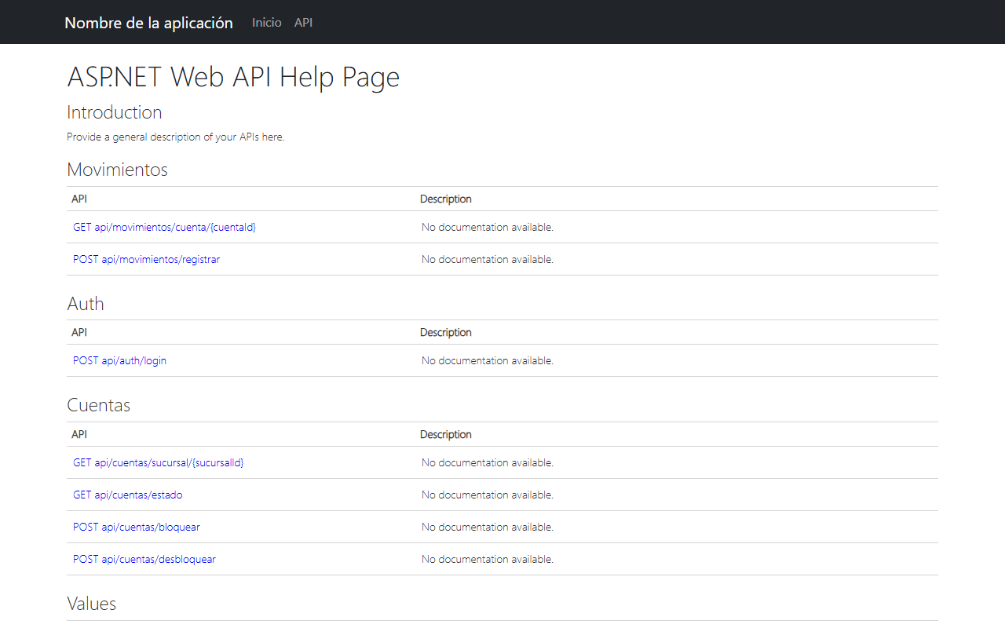

Figura 4
Respuesta del recurso GET api/cuentas/estado
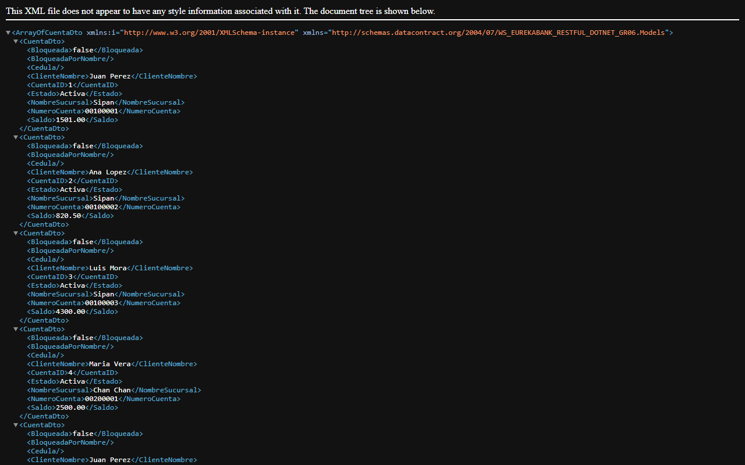

Cliente Consola

Paso 1
Se crea un proyecto Aplicación de consola (.NET Framework 4.8).

Paso 2
Se agrega el servicio EurekaBankService (HttpClient + Newtonsoft.Json) y la URL en App.config.

Paso 3
Se codifica el archivo Program.cs.

Tabla 8
Program.cs
using System;
using System.Collections.Generic;
using CLICON_EUREKABANK_RESTFUL_DOTNET_GR01.Models;
using CLICON_EUREKABANK_RESTFUL_DOTNET_GR01.Services;
namespace CLICON_EUREKABANK_RESTFUL_DOTNET_GR01
{
internal class Program
{
private static EurekaBankService _service;
private static LoginResponse _empleado;
static void Main(string[] args)
{
Console.OutputEncoding = System.Text.Encoding.UTF8;
// montos con punto decimal y $ en cualquier PC (es-ES/es-EC usan coma)
System.Globalization.CultureInfo.DefaultThreadCurrentCulture = System.Threading.Thread.CurrentThread.CurrentCulture = new System.Globalization.CultureInfo("en-US");
Console.Title = "[" + NODO + "] EurekaBank – Terminal de Operaciones";
_service = new EurekaBankService();
Encabezado();
// ── LOGIN ─────────────────────────────────────────────────────────
Separador("Acceso al sistema");
bool autenticado = false;
int intentos = 0;
while (!autenticado && intentos < 3)
{
Prompt("Usuario");
string user = Console.ReadLine();
Prompt("Contraseña");
string pass = LeerPassword();
Console.WriteLine();
try
{
var resultado = _service.Login(user, pass);
if (resultado != null && resultado.Exito)
{
_empleado = resultado;
autenticado = true;
Console.ForegroundColor = ConsoleColor.Green;
Console.WriteLine($"\n ✔ Bienvenido, {_empleado.Nombre} {_empleado.Apellido}");
Console.WriteLine($" Rol: {_empleado.Rol} | Sucursal: {_empleado.NombreSucursal}");
Console.ResetColor();
}
else
{
intentos++;
Console.ForegroundColor = ConsoleColor.Red;
Console.WriteLine($" ✗ {resultado?.Mensaje ?? "Error al conectar"} ({intentos}/3)");
Console.ResetColor();
}
}
catch (Exception ex)
{
Console.ForegroundColor = ConsoleColor.Red;
Console.WriteLine(" Error de conexión: " + ex.Message);
Console.ResetColor();
intentos++;
}
}
if (!autenticado)
{
Console.WriteLine("\n Demasiados intentos fallidos. Saliendo...");
if (!Console.IsInputRedirected) Console.ReadKey();
return;
}
// ── MENÚ PRINCIPAL ────────────────────────────────────────────────
bool salir = false;
while (!salir)
{
Separador("Menú principal");
Opcion("1", "Ver cuentas de mi sucursal");
Opcion("2", "Registrar transacción");
Opcion("3", "Ver historial de movimientos");
Opcion("4", "Salir"); // MashUp oculto
Prompt("Opción");
string opcion = Console.ReadLine();
switch (opcion?.Trim())
{
case "1": VerCuentas(); break;
case "2": RegistrarTransaccion(); break;
case "3": VerHistorial(); break;
case "4": case null: salir = true; break;
default:
Console.ForegroundColor = ConsoleColor.Red;
Console.WriteLine(" Opción inválida.");
Console.ResetColor();
break;
}
}
Console.WriteLine("\n Hasta luego. Sesión cerrada.");
if (!Console.IsInputRedirected) Console.ReadKey();
}
// ── OPCIONES ──────────────────────────────────────────────────────────
static void VerCuentas()
{
Separador($"Cuentas — {_empleado.NombreSucursal}");
var cuentas = _service.ObtenerCuentasPorSucursal(_empleado.SucursalID);
if (cuentas.Count == 0) { Console.WriteLine(" Sin cuentas."); return; }
Console.WriteLine($" {"N° Cuenta",-15} {"Titular",-25} {"Saldo",12} Estado");
Console.WriteLine(" " + new string('─', 70));
foreach (var c in cuentas)
{
Console.ForegroundColor = c.Bloqueada ? ConsoleColor.Red : ConsoleColor.Green;
string estado = c.Bloqueada ? $"BLOQUEADA ({c.BloqueadaPorNombre})" : "DISPONIBLE";
Console.WriteLine($" {c.NumeroCuenta,-15} {c.ClienteNombre,-25} {("$" + c.Saldo.ToString("N2")),12} {estado}");
Console.ResetColor();
}
}
static void RegistrarTransaccion()
{
VerCuentas();
var cuentas = _service.ObtenerCuentasPorSucursal(_empleado.SucursalID);
Console.WriteLine();
Console.Write(" N° de cuenta a operar: ");
string numOrigen = Console.ReadLine()?.Trim() ?? "";
if (string.IsNullOrEmpty(numOrigen)) { Console.WriteLine(" Número de cuenta inválido."); return; }
var cuentaOrigen = cuentas.Find(c => c.NumeroCuenta == numOrigen);
if (cuentaOrigen == null) { Console.WriteLine(" Cuenta no encontrada en su sucursal."); return; }
int cuentaId = cuentaOrigen.CuentaID;
Console.WriteLine(" Tipo: (1) Depósito (2) Retiro (3) Transferencia");
Console.Write(" Opción: ");
string tipoOp = Console.ReadLine();
string tipo = tipoOp == "1" ? "Deposito" : tipoOp == "2" ? "Retiro" : tipoOp == "3" ? "Transferencia" : null;
if (tipo == null) { Console.WriteLine(" Tipo inválido."); return; }
Console.Write(" Monto ($): ");
if (!decimal.TryParse(Console.ReadLine(), out decimal monto) || monto <= 0) { Console.WriteLine(" Monto inválido."); return; }
int? cuentaDestino = null;
if (tipo == "Transferencia")
{
Console.Write(" N° Cuenta Destino: ");
string numDestino = Console.ReadLine()?.Trim() ?? "";
if (string.IsNullOrEmpty(numDestino)) { Console.WriteLine(" Número de cuenta destino inválido."); return; }
var todasCuentas = _service.ObtenerTodasCuentasEstado();
var cuentaDest = todasCuentas.Find(c => c.NumeroCuenta == numDestino);
if (cuentaDest == null) { Console.WriteLine(" Cuenta destino no encontrada."); return; }
cuentaDestino = cuentaDest.CuentaID;
}
Console.Write(" ¿Confirmar operación? (s/n): ");
if (Console.ReadLine()?.ToLower() != "s") { Console.WriteLine(" Operación cancelada."); return; }
_service.BloquearCuenta(cuentaId, _empleado.EmpleadoID);
var resultado = _service.RegistrarMovimiento(cuentaId, _empleado.EmpleadoID, tipo, monto, cuentaDestino);
_service.DesbloquearCuenta(cuentaId, _empleado.EmpleadoID);
if (resultado.Resultado == 1)
{
Console.ForegroundColor = ConsoleColor.Green;
Console.WriteLine($"\n ✔ {resultado.Mensaje}");
Console.WriteLine($" N° Operación: {resultado.NumeroOperacion}");
}
else
{
Console.ForegroundColor = ConsoleColor.Red;
Console.WriteLine($"\n ✗ {resultado.Mensaje}");
}
Console.ResetColor();
}
static void VerHistorial()
{
VerCuentas();
var cuentas = _service.ObtenerCuentasPorSucursal(_empleado.SucursalID);
Console.Write("\n N° de cuenta: ");
string numCuenta = Console.ReadLine()?.Trim() ?? "";
if (string.IsNullOrEmpty(numCuenta)) { Console.WriteLine(" Número de cuenta inválido."); return; }
var cuenta = cuentas.Find(c => c.NumeroCuenta == numCuenta);
if (cuenta == null) { Console.WriteLine(" Cuenta no encontrada."); return; }
int cuentaId = cuenta.CuentaID;
var movimientos = _service.ObtenerMovimientos(cuentaId);
if (movimientos.Count == 0) { Console.WriteLine(" Sin movimientos."); return; }
Separador($"Historial — Últimos {movimientos.Count} movimientos");
Console.WriteLine($" {"N° Op",-14} {"Fecha",-18} {"Tipo",-14} {"Monto",12} {"Saldo Post.",12}");
Console.WriteLine(" " + new string('─', 75));
foreach (var m in movimientos)
{
Console.ForegroundColor = m.Tipo == "Deposito" ? ConsoleColor.Green :
m.Tipo == "Retiro" ? ConsoleColor.Red : ConsoleColor.DarkYellow;
Console.WriteLine($" {m.NumeroOperacion,-14} {m.Fecha,-18:dd/MM/yyyy HH:mm} {m.Tipo,-14} {("$"+m.Monto.ToString("N2")),12} {("$"+m.SaldoPosterior.ToString("N2")),12}");
Console.ResetColor();
}
}
static void VerMashUp()
{
Console.WriteLine();
Console.ForegroundColor = ConsoleColor.Cyan;
Console.WriteLine(" ═══ MASHUP — ESTADO EN TIEMPO REAL ═══");
Console.ResetColor();
var cuentas = _service.ObtenerTodasCuentasEstado();
Console.WriteLine($"\n {"N° Cuenta",-15} {"Titular",-25} {"Sucursal",-20} {"Saldo",12} Estado");
Console.WriteLine(" " + new string('─', 85));
foreach (var c in cuentas)
{
Console.ForegroundColor = c.Bloqueada ? ConsoleColor.Red : ConsoleColor.Green;
string semaforo = c.Bloqueada ? "🔴 BLOQUEADA" : "🟢 DISPONIBLE";
Console.WriteLine($" {c.NumeroCuenta,-15} {c.ClienteNombre,-25} {c.NombreSucursal,-20} {("$"+c.Saldo.ToString("N2")),12} {semaforo}");
Console.ResetColor();
}
Console.ForegroundColor = ConsoleColor.Green;
int libres = cuentas.FindAll(c => !c.Bloqueada).Count;
Console.ForegroundColor = ConsoleColor.Red;
int bloqueadas = cuentas.FindAll(c => c.Bloqueada).Count;
Console.ResetColor();
Console.WriteLine($"\n Total: {cuentas.Count} cuentas | 🟢 {libres} libres | 🔴 {bloqueadas} bloqueadas");
}
// ── Tema común de consola (mismo en los 4 clientes) ────────
const string NODO = "REST · .NET";
static void Encabezado()
{
Console.ForegroundColor = ConsoleColor.DarkMagenta;
Console.WriteLine(" ╔════════════════════════════════════════════════╗");
Console.Write(" ║ "); Console.ForegroundColor = ConsoleColor.Green;
Console.Write(" ▓▓ EUREKABANK ▓▓ TERMINAL DE OPERACIONES ");
Console.ForegroundColor = ConsoleColor.DarkMagenta; Console.WriteLine(" ║");
Console.Write(" ║ "); Console.ForegroundColor = ConsoleColor.DarkYellow;
Console.Write(string.Format(" NODO: {0,-20} ESTADO: EN LÍNEA", NODO));
Console.ForegroundColor = ConsoleColor.DarkMagenta; Console.WriteLine(" ║");
Console.WriteLine(" ╚════════════════════════════════════════════════╝");
Console.ResetColor();
}
static void Separador(string titulo)
{
Console.WriteLine();
Console.ForegroundColor = ConsoleColor.Green;
Console.WriteLine(" ▌ " + titulo.ToUpper());
Console.ForegroundColor = ConsoleColor.DarkMagenta;
Console.WriteLine(" ──────────────────────────────────────────────────");
Console.ResetColor();
}
static void Opcion(string n, string texto)
{
Console.ForegroundColor = ConsoleColor.DarkYellow; Console.Write(" [" + n + "]");
Console.ResetColor(); Console.WriteLine(" " + texto);
}
static void Prompt(string p)
{
Console.ForegroundColor = ConsoleColor.DarkYellow; Console.Write(" » ");
Console.ResetColor(); Console.Write(p + ": ");
}
static string LeerPassword()
{
if (Console.IsInputRedirected) return Console.ReadLine() ?? ""; // entrada por tubería (pruebas)
string pass = "";
ConsoleKeyInfo key;
do
{
key = Console.ReadKey(true);
if (key.Key != ConsoleKey.Backspace && key.Key != ConsoleKey.Enter)
{
pass += key.KeyChar;
Console.Write("*");
}
else if (key.Key == ConsoleKey.Backspace && pass.Length > 0)
{
pass = pass.Substring(0, pass.Length - 1);
Console.Write("\b \b");
}
} while (key.Key != ConsoleKey.Enter);
return pass;
}
}
}

Paso 4
Se codifica el archivo Services/EurekaBankService.cs.

Tabla 9
Services/EurekaBankService.cs
using System;
using System.Collections.Generic;
using System.Configuration;
using System.Net.Http;
using System.Text;
using Newtonsoft.Json;
using CLICON_EUREKABANK_RESTFUL_DOTNET_GR01.Models;
namespace CLICON_EUREKABANK_RESTFUL_DOTNET_GR01.Services
{
// Cliente HTTP generado a partir de la referencia de servicio OpenAPI
// apuntando a: {ApiBaseUrl}/swagger/v1/swagger.json
public class EurekaBankService
{
private readonly string _baseUrl;
private static readonly HttpClient _http = new HttpClient();
public EurekaBankService()
{
_baseUrl = ConfigurationManager.AppSettings["ApiBaseUrl"];
}
public LoginResponse Login(string username, string password)
{
var body = JsonConvert.SerializeObject(new { username, password });
var response = _http.PostAsync(_baseUrl + "/api/auth/login",
new StringContent(body, Encoding.UTF8, "application/json")).Result;
return JsonConvert.DeserializeObject<LoginResponse>(response.Content.ReadAsStringAsync().Result);
}
public List<CuentaDto> ObtenerCuentasPorSucursal(int sucursalId)
{
var response = _http.GetAsync(_baseUrl + "/api/cuentas/sucursal/" + sucursalId).Result;
return JsonConvert.DeserializeObject<List<CuentaDto>>(
response.Content.ReadAsStringAsync().Result) ?? new List<CuentaDto>();
}
public List<CuentaDto> ObtenerTodasCuentasEstado()
{
var response = _http.GetAsync(_baseUrl + "/api/cuentas/estado").Result;
return JsonConvert.DeserializeObject<List<CuentaDto>>(
response.Content.ReadAsStringAsync().Result) ?? new List<CuentaDto>();
}
public bool BloquearCuenta(int cuentaId, int empleadoId)
{
var body = JsonConvert.SerializeObject(new { cuentaID = cuentaId, empleadoID = empleadoId });
var response = _http.PostAsync(_baseUrl + "/api/cuentas/bloquear",
new StringContent(body, Encoding.UTF8, "application/json")).Result;
return JsonConvert.DeserializeObject<bool>(response.Content.ReadAsStringAsync().Result);
}
public bool DesbloquearCuenta(int cuentaId, int empleadoId)
{
var body = JsonConvert.SerializeObject(new { cuentaID = cuentaId, empleadoID = empleadoId });
var response = _http.PostAsync(_baseUrl + "/api/cuentas/desbloquear",
new StringContent(body, Encoding.UTF8, "application/json")).Result;
return JsonConvert.DeserializeObject<bool>(response.Content.ReadAsStringAsync().Result);
}
public List<MovimientoDto> ObtenerMovimientos(int cuentaId)
{
var response = _http.GetAsync(_baseUrl + "/api/movimientos/cuenta/" + cuentaId).Result;
return JsonConvert.DeserializeObject<List<MovimientoDto>>(
response.Content.ReadAsStringAsync().Result) ?? new List<MovimientoDto>();
}
public RegistrarMovimientoResponse RegistrarMovimiento(
int cuentaId, int empleadoId, string tipo, decimal monto, int? cuentaDestinoId = null)
{
var payload = JsonConvert.SerializeObject(new
{
cuentaID = cuentaId,
empleadoID = empleadoId,
tipo, monto,
cuentaDestinoID = cuentaDestinoId
});
var response = _http.PostAsync(_baseUrl + "/api/movimientos/registrar",
new StringContent(payload, Encoding.UTF8, "application/json")).Result;
return JsonConvert.DeserializeObject<RegistrarMovimientoResponse>(
response.Content.ReadAsStringAsync().Result);
}
}
}

Paso 5
Se ejecuta la aplicación y se inicia sesión con el usuario MONSTER y la contraseña MONSTER69.

Figura 5
Inicio de sesión en el cliente consola
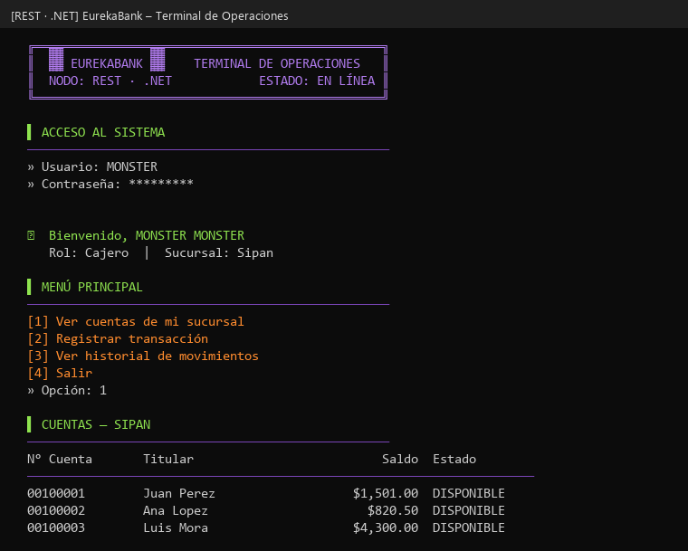

Figura 6
Consulta de movimientos en el cliente consola
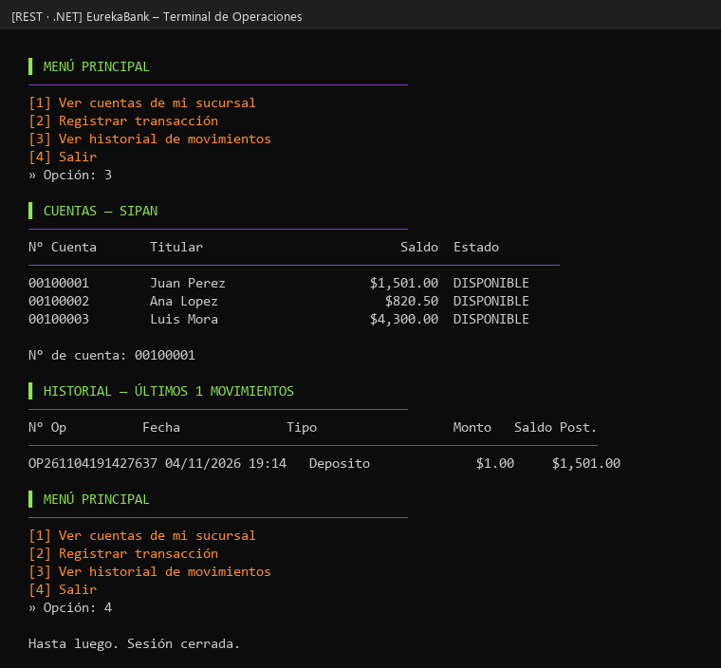

Cliente de Escritorio

Paso 1
Se crea un proyecto Aplicación de Windows Forms (.NET Framework 4.8).

Paso 2
Se agregan los formularios LoginForm, MainForm, MovimientosForm y TransaccionForm y la clase HudTheme con el tema común.

Paso 3
Se codifica el archivo Services/EurekaBankService.cs.

Tabla 10
Services/EurekaBankService.cs
using System;
using System.Collections.Generic;
using System.Configuration;
using System.Net.Http;
using System.Text;
using Newtonsoft.Json;
using CLIESC_EUREKABANK_RESTFUL_DOTNET_GR01.Models;
namespace CLIESC_EUREKABANK_RESTFUL_DOTNET_GR01.Services
{
// Cliente HTTP generado a partir de la referencia de servicio OpenAPI
// apuntando a: {ApiBaseUrl}/swagger/v1/swagger.json
public class EurekaBankService
{
private readonly string _baseUrl;
private static readonly HttpClient _http = new HttpClient();
public EurekaBankService()
{
_baseUrl = ConfigurationManager.AppSettings["ApiBaseUrl"];
}
public LoginResponse Login(string username, string password)
{
var body = JsonConvert.SerializeObject(new { username, password });
var content = new StringContent(body, Encoding.UTF8, "application/json");
var response = _http.PostAsync(_baseUrl + "/api/auth/login", content).Result;
var json = response.Content.ReadAsStringAsync().Result;
return JsonConvert.DeserializeObject<LoginResponse>(json);
}
public List<CuentaDto> ObtenerCuentasPorSucursal(int sucursalId)
{
var response = _http.GetAsync(_baseUrl + "/api/cuentas/sucursal/" + sucursalId).Result;
var json = response.Content.ReadAsStringAsync().Result;
return JsonConvert.DeserializeObject<List<CuentaDto>>(json) ?? new List<CuentaDto>();
}
public List<CuentaDto> ObtenerTodasCuentasEstado()
{
var response = _http.GetAsync(_baseUrl + "/api/cuentas/estado").Result;
var json = response.Content.ReadAsStringAsync().Result;
return JsonConvert.DeserializeObject<List<CuentaDto>>(json) ?? new List<CuentaDto>();
}
public bool BloquearCuenta(int cuentaId, int empleadoId)
{
var body = JsonConvert.SerializeObject(new { cuentaID = cuentaId, empleadoID = empleadoId });
var content = new StringContent(body, Encoding.UTF8, "application/json");
var response = _http.PostAsync(_baseUrl + "/api/cuentas/bloquear", content).Result;
return JsonConvert.DeserializeObject<bool>(response.Content.ReadAsStringAsync().Result);
}
public bool DesbloquearCuenta(int cuentaId, int empleadoId)
{
var body = JsonConvert.SerializeObject(new { cuentaID = cuentaId, empleadoID = empleadoId });
var content = new StringContent(body, Encoding.UTF8, "application/json");
var response = _http.PostAsync(_baseUrl + "/api/cuentas/desbloquear", content).Result;
return JsonConvert.DeserializeObject<bool>(response.Content.ReadAsStringAsync().Result);
}
public List<MovimientoDto> ObtenerMovimientos(int cuentaId)
{
var response = _http.GetAsync(_baseUrl + "/api/movimientos/cuenta/" + cuentaId).Result;
var json = response.Content.ReadAsStringAsync().Result;
return JsonConvert.DeserializeObject<List<MovimientoDto>>(json) ?? new List<MovimientoDto>();
}
public RegistrarMovimientoResponse RegistrarMovimiento(
int cuentaId, int empleadoId, string tipo, decimal monto, int? cuentaDestinoId = null)
{
var payload = JsonConvert.SerializeObject(new
{
cuentaID = cuentaId,
empleadoID = empleadoId,
tipo,
monto,
cuentaDestinoID = cuentaDestinoId
});
var content = new StringContent(payload, Encoding.UTF8, "application/json");
var response = _http.PostAsync(_baseUrl + "/api/movimientos/registrar", content).Result;
return JsonConvert.DeserializeObject<RegistrarMovimientoResponse>(
response.Content.ReadAsStringAsync().Result);
}
}
}

Paso 4
Se codifica el archivo Forms/LoginForm.cs.

Tabla 11
Forms/LoginForm.cs
using System;
using System.Windows.Forms;
using CLIESC_EUREKABANK_RESTFUL_DOTNET_GR01.Models;
using CLIESC_EUREKABANK_RESTFUL_DOTNET_GR01.Services;
namespace CLIESC_EUREKABANK_RESTFUL_DOTNET_GR01.Forms
{
public partial class LoginForm : Form
{
private readonly EurekaBankService _service = new EurekaBankService();
public LoginResponse EmpleadoLogueado { get; private set; }
public LoginForm()
{
InitializeComponent();
HudTheme.Apply(this);
}
private void btnLogin_Click(object sender, EventArgs e)
{
if (string.IsNullOrWhiteSpace(txtUsername.Text) || string.IsNullOrWhiteSpace(txtPassword.Text))
{
lblError.Text = "Complete usuario y contraseña.";
return;
}
btnLogin.Enabled = false;
lblError.Text = "Autenticando...";
try
{
var result = _service.Login(txtUsername.Text.Trim(), txtPassword.Text.Trim());
if (result != null && result.Exito)
{
EmpleadoLogueado = result;
DialogResult = DialogResult.OK;
Close();
}
else
{
lblError.Text = result?.Mensaje ?? "Error al conectar con el servidor.";
btnLogin.Enabled = true;
}
}
catch (Exception ex)
{
lblError.Text = "Error: " + ex.Message;
btnLogin.Enabled = true;
}
}
private void txtPassword_KeyDown(object sender, KeyEventArgs e)
{
if (e.KeyCode == Keys.Enter) btnLogin_Click(sender, e);
}
}
}

Paso 5
Se codifica el archivo Forms/MainForm.cs.

Tabla 12
Forms/MainForm.cs
using System;
using System.Collections.Generic;
using System.Drawing;
using System.Windows.Forms;
using CLIESC_EUREKABANK_RESTFUL_DOTNET_GR01.Models;
using CLIESC_EUREKABANK_RESTFUL_DOTNET_GR01.Services;
namespace CLIESC_EUREKABANK_RESTFUL_DOTNET_GR01.Forms
{
public partial class MainForm : Form
{
private readonly EurekaBankService _service = new EurekaBankService();
private readonly LoginResponse _empleado;
public MainForm(LoginResponse empleado)
{
_empleado = empleado;
InitializeComponent();
HudTheme.Apply(this);
btnMashUp.Visible = false; // MashUp oculto
btnSalir.Location = btnMashUp.Location; // sin hueco en el menú
lblBienvenida.Text = $"Bienvenido, {empleado.Nombre} {empleado.Apellido} | {empleado.Rol} | {empleado.NombreSucursal}";
CargarCuentas();
}
private void CargarCuentas()
{
try
{
var cuentas = _service.ObtenerCuentasPorSucursal(_empleado.SucursalID);
dgvCuentas.Rows.Clear();
foreach (var c in cuentas)
{
int idx = dgvCuentas.Rows.Add(
c.NumeroCuenta, c.ClienteNombre, c.Cedula,
c.Saldo.ToString("N2"), c.Estado,
c.Bloqueada ? "BLOQUEADA" : "DISPONIBLE",
c.CuentaID);
dgvCuentas.Rows[idx].DefaultCellStyle.BackColor =
c.Bloqueada ? Color.FromArgb(255, 200, 200) : Color.FromArgb(200, 255, 200);
}
}
catch (Exception ex)
{
MessageBox.Show("Error al cargar cuentas: " + ex.Message, "Error",
MessageBoxButtons.OK, MessageBoxIcon.Error);
}
}
private void btnActualizar_Click(object sender, EventArgs e) => CargarCuentas();
private void btnHistorial_Click(object sender, EventArgs e)
{
if (dgvCuentas.SelectedRows.Count == 0) { MessageBox.Show("Seleccione una cuenta."); return; }
var row = dgvCuentas.SelectedRows[0];
int cuentaId = (int)row.Cells["colCuentaID"].Value;
string numeroCuenta = row.Cells["colNumero"].Value.ToString();
new MovimientosForm(_service, cuentaId, numeroCuenta).ShowDialog();
}
private void btnTransaccion_Click(object sender, EventArgs e)
{
if (dgvCuentas.SelectedRows.Count == 0) { MessageBox.Show("Seleccione una cuenta."); return; }
var row = dgvCuentas.SelectedRows[0];
string estado = row.Cells["colEstadoBloqueo"].Value.ToString();
if (estado == "BLOQUEADA")
{
MessageBox.Show("La cuenta está bloqueada por otro cajero.", "Cuenta no disponible",
MessageBoxButtons.OK, MessageBoxIcon.Warning);
return;
}
int cuentaId = (int)row.Cells["colCuentaID"].Value;
string numeroCuenta = row.Cells["colNumero"].Value.ToString();
decimal saldo = decimal.Parse(row.Cells["colSaldo"].Value.ToString().Replace(",", ""));
new TransaccionForm(_service, _empleado, cuentaId, numeroCuenta, saldo).ShowDialog();
CargarCuentas();
}
private void btnMashUp_Click(object sender, EventArgs e)
{
new MashUpForm(_service).ShowDialog();
}
private void dgvCuentas_SelectionChanged(object sender, EventArgs e)
{
if (dgvCuentas.SelectedRows.Count == 0)
{
lblSeleccionada.Text = "Seleccione una cuenta de la lista para operar.";
return;
}
var row = dgvCuentas.SelectedRows[0];
string numero = row.Cells["colNumero"].Value?.ToString() ?? "";
string titular = row.Cells["colTitular"].Value?.ToString() ?? "";
string saldo = row.Cells["colSaldo"].Value?.ToString() ?? "";
string estado = row.Cells["colEstadoBloqueo"].Value?.ToString() ?? "";
lblSeleccionada.Text = $"Seleccionada: {numero} | Titular: {titular} | Saldo: ${saldo} | Estado: {estado}";
}
private void btnSalir_Click(object sender, EventArgs e) => Application.Exit();
}
}

Paso 6
Se codifica el archivo Forms/TransaccionForm.cs.

Tabla 13
Forms/TransaccionForm.cs
using System;
using System.Drawing;
using System.Windows.Forms;
using CLIESC_EUREKABANK_RESTFUL_DOTNET_GR01.Models;
using CLIESC_EUREKABANK_RESTFUL_DOTNET_GR01.Services;
namespace CLIESC_EUREKABANK_RESTFUL_DOTNET_GR01.Forms
{
public class TransaccionForm : Form
{
private readonly EurekaBankService _service;
private readonly LoginResponse _empleado;
private readonly int _cuentaId;
private ComboBox cmbTipo;
private NumericUpDown nudMonto;
private TextBox txtCuentaDestino;
private Label lblDestino;
private Button btnConfirmar;
private Button btnCancelar;
private Label lblInfo;
private Label lblResult;
public TransaccionForm(EurekaBankService service, LoginResponse empleado,
int cuentaId, string numeroCuenta, decimal saldo)
{
_service = service;
_empleado = empleado;
_cuentaId = cuentaId;
InitUI(numeroCuenta, saldo);
HudTheme.Apply(this);
}
private void InitUI(string numeroCuenta, decimal saldo)
{
this.Text = "Registrar Transacción";
this.Size = new Size(400, 380);
this.StartPosition = FormStartPosition.CenterParent;
this.FormBorderStyle = FormBorderStyle.FixedDialog;
this.MaximizeBox = false;
this.Font = new Font("Segoe UI", 9f);
this.BackColor = Color.White;
int y = 20;
AddLabel($"Cuenta: {numeroCuenta} Saldo: ${saldo:N2}", ref y, bold: true, color: Color.FromArgb(26, 62, 107));
y += 10;
AddLabel("Tipo de operación:", ref y);
cmbTipo = new ComboBox { Location = new Point(20, y), Size = new Size(340, 25), DropDownStyle = ComboBoxStyle.DropDownList };
cmbTipo.Items.AddRange(new[] { "Deposito", "Retiro", "Transferencia" });
cmbTipo.SelectedIndex = 0;
cmbTipo.SelectedIndexChanged += (s, e) => lblDestino.Visible = txtCuentaDestino.Visible = cmbTipo.Text == "Transferencia";
Controls.Add(cmbTipo);
y += 35;
AddLabel("Monto ($):", ref y);
nudMonto = new NumericUpDown { Location = new Point(20, y), Size = new Size(340, 25), DecimalPlaces = 2, Minimum = 0.01m, Maximum = 9999999m, Increment = 100m };
Controls.Add(nudMonto);
y += 40;
lblDestino = new Label { Text = "N° Cuenta Destino:", Location = new Point(20, y), AutoSize = true, Visible = false };
Controls.Add(lblDestino);
y += 22;
txtCuentaDestino = new TextBox { Location = new Point(20, y), Size = new Size(340, 25), Visible = false };
Controls.Add(txtCuentaDestino);
y += 50;
lblResult = new Label { Location = new Point(20, y), Size = new Size(340, 24), ForeColor = Color.DarkGreen, Font = new Font("Segoe UI", 9f, FontStyle.Bold) };
Controls.Add(lblResult);
y += 30;
btnConfirmar = new Button
{
Text = "Confirmar",
Location = new Point(20, y),
Size = new Size(160, 36),
BackColor = Color.FromArgb(26, 62, 107),
ForeColor = Color.White,
FlatStyle = FlatStyle.Flat,
Font = new Font("Segoe UI", 9f, FontStyle.Bold)
};
btnConfirmar.FlatAppearance.BorderSize = 0;
btnConfirmar.Click += BtnConfirmar_Click;
Controls.Add(btnConfirmar);
btnCancelar = new Button
{
Text = "Cancelar",
Location = new Point(200, y),
Size = new Size(160, 36),
BackColor = Color.FromArgb(108, 117, 125),
ForeColor = Color.White,
FlatStyle = FlatStyle.Flat
};
btnCancelar.FlatAppearance.BorderSize = 0;
btnCancelar.Click += (s, e) => Close();
Controls.Add(btnCancelar);
}
private void AddLabel(string text, ref int y, bool bold = false, Color? color = null)
{
var lbl = new Label
{
Text = text,
Location = new Point(20, y),
AutoSize = true,
Font = bold ? new Font("Segoe UI", 9f, FontStyle.Bold) : new Font("Segoe UI", 9f),
ForeColor = color ?? Color.Black
};
Controls.Add(lbl);
y += 22;
}
private void BtnConfirmar_Click(object sender, EventArgs e)
{
btnConfirmar.Enabled = false;
try
{
// Resolver cuenta destino por NumeroCuenta si es Transferencia
int? destino = null;
if (cmbTipo.Text == "Transferencia")
{
string numDestino = txtCuentaDestino.Text.Trim();
if (string.IsNullOrEmpty(numDestino))
{
lblResult.ForeColor = Color.Crimson;
lblResult.Text = "Ingrese el número de cuenta destino.";
btnConfirmar.Enabled = true;
return;
}
var todasCuentas = _service.ObtenerTodasCuentasEstado();
var cuentaDest = todasCuentas.Find(c => c.NumeroCuenta == numDestino);
if (cuentaDest == null)
{
lblResult.ForeColor = Color.Crimson;
lblResult.Text = "Cuenta destino no encontrada.";
btnConfirmar.Enabled = true;
return;
}
destino = cuentaDest.CuentaID;
}
_service.BloquearCuenta(_cuentaId, _empleado.EmpleadoID);
var result = _service.RegistrarMovimiento(
_cuentaId, _empleado.EmpleadoID, cmbTipo.Text, nudMonto.Value, destino);
_service.DesbloquearCuenta(_cuentaId, _empleado.EmpleadoID);
if (result.Resultado == 1)
{
MessageBox.Show($"Operación exitosa.\nN° Operación: {result.NumeroOperacion}",
"Éxito", MessageBoxButtons.OK, MessageBoxIcon.Information);
Close();
}
else
{
lblResult.ForeColor = Color.Crimson;
lblResult.Text = result.Mensaje;
btnConfirmar.Enabled = true;
}
}
catch (Exception ex)
{
_service.DesbloquearCuenta(_cuentaId, _empleado.EmpleadoID);
MessageBox.Show("Error: " + ex.Message, "Error", MessageBoxButtons.OK, MessageBoxIcon.Error);
btnConfirmar.Enabled = true;
}
}
}
}

Paso 7
Se ejecuta la aplicación y se inicia sesión con el usuario MONSTER y la contraseña MONSTER69.

Figura 7
Inicio de sesión del cliente de escritorio
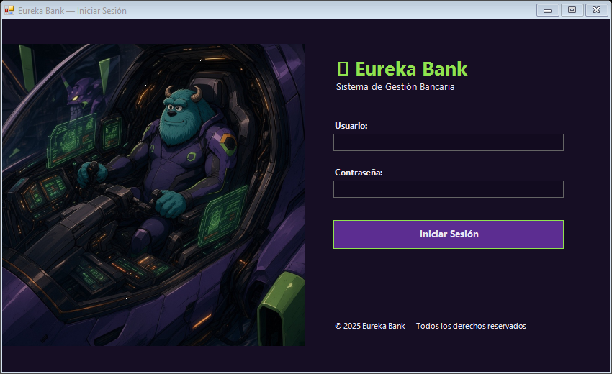

Figura 8
Gestión de cuentas de la sucursal en el cliente de escritorio
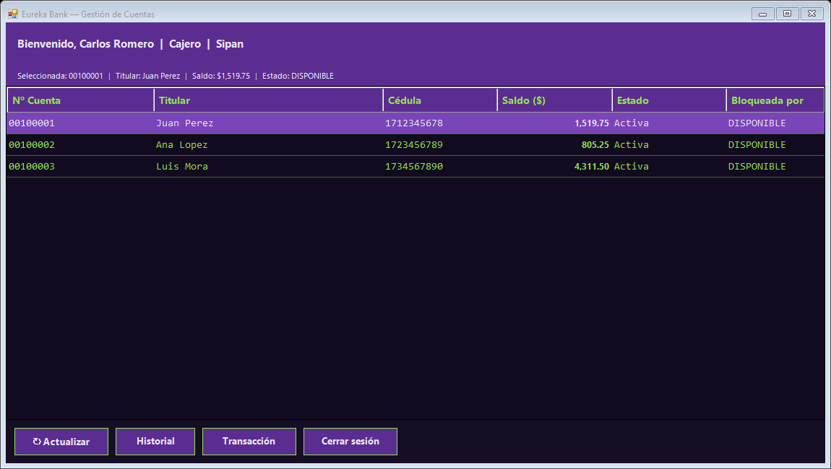

Figura 9
Registro de una transacción en el cliente de escritorio
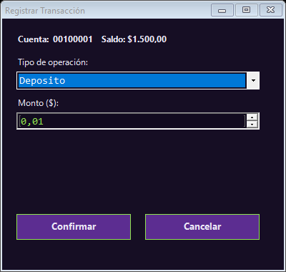

Figura 10
Historial de movimientos en el cliente de escritorio
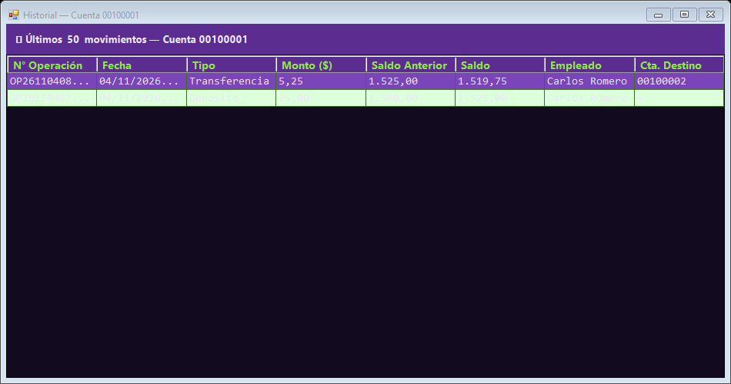

Cliente Móvil

Paso 1
En Visual Studio se crea un proyecto .NET MAUI App con destino net10.0-android.

Paso 2
Se agregan las páginas LoginPage, CuentasPage y CuentaPage y la clase Hud con el tema común.

Paso 3
Se codifica el archivo Servicio.cs.

Tabla 14
Servicio.cs
using System.Net.Http.Json;
using System.Text.Json;
namespace EurekaMovil;
/// <summary>
/// Cliente de la API REST WS_EUREKABANK_RESTFUL_DOTNET_GR06 (mismas rutas que la consola: api/auth, api/cuentas, api/movimientos).
/// </summary>
static class Servicio
{
public const string Nodo = "REST · .NET";
/// <summary>Misma IP de Radmin VPN que usa la web. En el emulador: 10.0.2.2:8085.</summary>
public const string HostPorDefecto = "26.243.233.245:8085";
public static string Host = HostPorDefecto;
static readonly HttpClient http = new() { Timeout = TimeSpan.FromSeconds(30) };
static readonly JsonSerializerOptions json = new(JsonSerializerDefaults.Web); // camelCase, sin distinguir mayúsculas
static string Url(string ruta) => $"http://{Host}/api/{ruta}";
static async Task<T> Get<T>(string ruta) =>
(await http.GetFromJsonAsync<T>(Url(ruta), json))!;
static async Task<T> Post<T>(string ruta, object cuerpo)
{
var r = await http.PostAsJsonAsync(Url(ruta), cuerpo, json);
r.EnsureSuccessStatusCode();
return (await r.Content.ReadFromJsonAsync<T>(json))!;
}
record LoginDto(bool Exito, int EmpleadoID, string Nombre, string Apellido, int SucursalID, string NombreSucursal, string Mensaje);
record CuentaDto(int CuentaID, string NumeroCuenta, string ClienteNombre, decimal Saldo, string Estado, bool Bloqueada, string? BloqueadaPorNombre);
record MovimientoDto(DateTime Fecha, string Tipo, decimal Monto, decimal SaldoAnterior, decimal SaldoPosterior, string? CuentaDestinoNum, string? NumeroOperacion);
record RegistroDto(int Resultado, string Mensaje, string? NumeroOperacion);
public static async Task<Empleado> Login(string usuario, string clave)
{
var r = await http.PostAsJsonAsync(Url("auth/login"), new { username = usuario, password = clave }, json);
var e = await r.Content.ReadFromJsonAsync<LoginDto>(json);
if (e == null || !e.Exito) throw new Exception(e?.Mensaje ?? "Usuario o clave incorrectos");
return new Empleado(e.EmpleadoID, $"{e.Nombre} {e.Apellido}", e.SucursalID, e.NombreSucursal);
}
public static async Task<List<Cuenta>> Cuentas(int sucursalId) =>
(await Get<List<CuentaDto>>($"cuentas/sucursal/{sucursalId}"))
.Select(x => new Cuenta(x.CuentaID, x.NumeroCuenta, x.ClienteNombre, x.Saldo, x.Estado, x.Bloqueada, x.BloqueadaPorNombre))
.ToList();
public static async Task<List<Movimiento>> Movimientos(int cuentaId) =>
(await Get<List<MovimientoDto>>($"movimientos/cuenta/{cuentaId}"))
.Select(m => new Movimiento(m.Fecha, m.Tipo, m.Monto, m.SaldoAnterior, m.SaldoPosterior, m.CuentaDestinoNum, m.NumeroOperacion))
.ToList();
/// <summary>Igual que la consola: bloquea la cuenta, registra y la desbloquea siempre.</summary>
public static async Task<Resultado> Registrar(int cuentaId, int empleadoId, string tipo, decimal monto, int destinoId)
{
var llave = new { cuentaID = cuentaId, empleadoID = empleadoId };
if (!await Post<bool>("cuentas/bloquear", llave))
return new Resultado(false, "La cuenta está en uso por otro cajero. Intente más tarde.", null);
try
{
var r = await Post<RegistroDto>("movimientos/registrar", new
{
cuentaID = cuentaId, empleadoID = empleadoId, tipo, monto,
cuentaDestinoID = destinoId == 0 ? (int?)null : destinoId,
});
return new Resultado(r.Resultado == 1, r.Mensaje, r.NumeroOperacion);
}
finally
{
await Post<bool>("cuentas/desbloquear", llave);
}
}
}

Paso 4
Se codifica el archivo LoginPage.cs.

Tabla 15
LoginPage.cs
namespace EurekaMovil;
public class LoginPage : ContentPage
{
readonly Entry servidor, usuario, clave;
readonly Label estado = Hud.Consola("", Hud.Muted);
public LoginPage()
{
Hud.Preparar(this);
estado.HorizontalTextAlignment = TextAlignment.Center;
estado.Margin = new Thickness(0, 12, 0, 0);
var campoServidor = Hud.Campo(out servidor, Servicio.HostPorDefecto, Keyboard.Url);
var campoUsuario = Hud.Campo(out usuario, "MONSTER");
var campoClave = Hud.Campo(out clave, "", clave: true);
servidor.Text = Preferences.Default.Get("host", Servicio.HostPorDefecto);
var panel = Hud.Caja(new VerticalStackLayout
{
Children =
{
new Label { Text = "▓▓ EUREKABANK ▓▓", TextColor = Hud.Green, FontSize = 24, FontAttributes = FontAttributes.Bold,
CharacterSpacing = 2, HorizontalOptions = LayoutOptions.Center },
new Label { Text = $"NODO: {Servicio.Nodo} ■ EN LÍNEA", TextColor = Hud.Orange, FontFamily = Hud.Mono,
FontSize = 12, HorizontalOptions = LayoutOptions.Center },
Hud.Etiqueta("SERVIDOR (IP:PUERTO)"), campoServidor,
Hud.Etiqueta("USUARIO"), campoUsuario,
Hud.Etiqueta("CLAVE"), campoClave,
new ContentView { Content = Hud.Boton("» INGRESAR", Ingresar), Margin = new Thickness(0, 20, 0, 0) },
estado,
},
}, 20);
panel.Margin = new Thickness(16, -36, 16, 16);
Content = new ScrollView
{
Content = new VerticalStackLayout
{
Children = { new Image { Source = "hud.jpg", Aspect = Aspect.AspectFill, HeightRequest = 240 }, panel },
},
};
}
async void Ingresar(object? s, EventArgs e)
{
string u = usuario.Text?.Trim() ?? "", c = clave.Text ?? "";
if (u == "" || c == "") { Hud.Error(estado, "Ingrese usuario y clave"); return; }
Servicio.Host = servidor.Text?.Trim() ?? "";
Preferences.Default.Set("host", Servicio.Host);
Hud.Esperando(estado);
try
{
var emp = await Servicio.Login(u, c);
estado.Text = "";
clave.Text = "";
await Navigation.PushAsync(new CuentasPage(emp));
}
catch (Exception ex) { Hud.Error(estado, ex.Message); }
}
}

Paso 5
Se codifica el archivo CuentasPage.cs.

Tabla 16
CuentasPage.cs
namespace EurekaMovil;
/// <summary>Cuentas de la sucursal del empleado; al tocar una se abre para operar.</summary>
public class CuentasPage : ContentPage
{
readonly Empleado emp;
readonly VerticalStackLayout lista = new() { Spacing = 10 };
readonly Label estado = Hud.Consola("", Hud.Muted);
List<Cuenta> cuentas = new();
public CuentasPage(Empleado emp)
{
this.emp = emp;
Hud.Preparar(this);
Content = new Grid
{
RowDefinitions = { new RowDefinition(GridLength.Auto), new RowDefinition(GridLength.Star) },
Children =
{
Hud.Cabecera($"NODO: {Servicio.Nodo} · {emp.Nombre}", Hud.Boton("SALIR", async (_, _) => await Navigation.PopAsync())),
},
};
var cuerpo = new ScrollView
{
Content = new VerticalStackLayout
{
Padding = 16,
Children = { Hud.Etiqueta($"▌ CUENTAS · SUCURSAL {emp.Sucursal.ToUpperInvariant()}"), estado, lista },
},
};
((Grid)Content).Add(cuerpo, 0, 1);
}
protected override async void OnAppearing()
{
base.OnAppearing();
Hud.Esperando(estado);
try
{
cuentas = await Servicio.Cuentas(emp.SucursalId);
estado.Text = cuentas.Count == 0 ? "La sucursal no tiene cuentas" : $"{cuentas.Count} cuentas · toque una para operar";
lista.Children.Clear();
foreach (var c in cuentas) lista.Children.Add(Tarjeta(c));
}
catch (Exception ex) { Hud.Error(estado, ex.Message); }
}
View Tarjeta(Cuenta c)
{
var g = new Grid
{
ColumnDefinitions = { new ColumnDefinition(GridLength.Star), new ColumnDefinition(GridLength.Auto) },
RowDefinitions = { new RowDefinition(GridLength.Auto), new RowDefinition(GridLength.Auto) },
};
g.Add(Hud.Consola("■ " + c.Numero, Hud.Green, 16));
g.Add(new Label { Text = Hud.Dinero(c.Saldo), TextColor = Hud.Orange, FontAttributes = FontAttributes.Bold, FontSize = 16 }, 1, 0);
g.Add(new Label { Text = c.Cliente, TextColor = Hud.Text }, 0, 1);
g.Add(Hud.Consola(c.Bloqueada ? "EN USO" : c.Estado.ToUpperInvariant(), c.Bloqueada ? Hud.Danger : Hud.Muted, 12), 1, 1);
var caja = Hud.Caja(g, 14);
var tap = new TapGestureRecognizer();
tap.Tapped += async (_, _) => await Navigation.PushAsync(new CuentaPage(emp, c, cuentas));
caja.GestureRecognizers.Add(tap);
return caja;
}
}

Paso 6
Se codifica el archivo CuentaPage.cs.

Tabla 17
CuentaPage.cs
using System.Globalization;
namespace EurekaMovil;
/// <summary>Una cuenta: saldo, depósito / retiro / transferencia y sus movimientos.</summary>
public class CuentaPage : ContentPage
{
readonly Empleado emp;
readonly List<Cuenta> cuentas;
Cuenta cuenta;
readonly Entry monto, destino;
readonly Label saldo = new() { TextColor = Hud.Orange, FontSize = 28, FontAttributes = FontAttributes.Bold };
readonly Label resultado = Hud.Consola();
readonly Label movimientos = Hud.Consola("", Hud.Green, 12);
public CuentaPage(Empleado emp, Cuenta cuenta, List<Cuenta> cuentas)
{
this.emp = emp;
this.cuenta = cuenta;
this.cuentas = cuentas;
Hud.Preparar(this);
var campoMonto = Hud.Campo(out monto, "0.00", Keyboard.Numeric);
var campoDestino = Hud.Campo(out destino, "N° de cuenta destino", Keyboard.Numeric);
var botones = new Grid
{
ColumnDefinitions = { new ColumnDefinition(GridLength.Star), new ColumnDefinition(GridLength.Star) },
ColumnSpacing = 12, RowSpacing = 10, Margin = new Thickness(0, 14, 0, 0),
};
botones.Add(Hud.Boton("DEPÓSITO", (_, _) => Operar("Deposito")));
botones.Add(Hud.Boton("RETIRO", (_, _) => Operar("Retiro")), 1, 0);
var transferir = Hud.Boton("TRANSFERENCIA", (_, _) => Operar("Transferencia"));
botones.Add(transferir, 0, 1);
Grid.SetColumnSpan(transferir, 2);
Content = new Grid
{
RowDefinitions = { new RowDefinition(GridLength.Auto), new RowDefinition(GridLength.Star) },
Children = { Hud.Cabecera($"NODO: {Servicio.Nodo} · {emp.Nombre}", Hud.Boton("‹ VOLVER", async (_, _) => await Navigation.PopAsync())) },
};
((Grid)Content).Add(new ScrollView
{
Content = new VerticalStackLayout
{
Padding = 16,
Children =
{
Hud.Caja(new VerticalStackLayout
{
Children = { Hud.Consola("■ CUENTA " + cuenta.Numero, Hud.Green, 16),
new Label { Text = cuenta.Cliente, TextColor = Hud.Text }, saldo },
}),
Hud.Etiqueta("▌ IMPORTE (Ej. 250.00)"), campoMonto,
Hud.Etiqueta("▌ CUENTA DESTINO (solo transferencia)"), campoDestino,
botones,
Hud.Etiqueta("▌ RESULTADO"), Hud.Caja(resultado, 14),
Hud.Etiqueta("▌ MOVIMIENTOS"), Hud.Caja(movimientos, 14),
},
},
}, 0, 1);
saldo.Text = Hud.Dinero(cuenta.Saldo);
}
protected override async void OnAppearing()
{
base.OnAppearing();
await Refrescar();
}
async void Operar(string tipo)
{
if (!decimal.TryParse((monto.Text ?? "").Trim().Replace(',', '.'), NumberStyles.Number, CultureInfo.InvariantCulture, out var m) || m <= 0)
{
Hud.Error(resultado, "Importe inválido (Ej. 250.00)");
return;
}
int destinoId = 0;
if (tipo == "Transferencia")
{
var d = cuentas.Find(c => c.Numero == (destino.Text ?? "").Trim());
if (d == null) { Hud.Error(resultado, "Cuenta destino no encontrada en su sucursal"); return; }
if (d.Id == cuenta.Id) { Hud.Error(resultado, "La cuenta destino debe ser distinta"); return; }
destinoId = d.Id;
}
Hud.Esperando(resultado);
try
{
var r = await Servicio.Registrar(cuenta.Id, emp.Id, tipo, m, destinoId);
if (r.Exito) Hud.Ok(resultado, $"✔ {r.Mensaje}\n N° operación: {r.Operacion}");
else Hud.Error(resultado, r.Mensaje);
if (r.Exito) monto.Text = "";
await Refrescar();
}
catch (Exception ex) { Hud.Error(resultado, ex.Message); }
}
async Task Refrescar()
{
try
{
var actual = (await Servicio.Cuentas(emp.SucursalId)).Find(c => c.Id == cuenta.Id);
if (actual != null) { cuenta = actual; saldo.Text = Hud.Dinero(actual.Saldo); }
var lista = await Servicio.Movimientos(cuenta.Id);
var sb = new System.Text.StringBuilder("FECHA TIPO MONTO\n──────────────────────────────────\n");
foreach (var mv in lista)
{
string signo = mv.SaldoPosterior >= mv.SaldoAnterior ? "+" : "-"; // la transferencia recibida también es "Transferencia"
sb.Append($"{mv.Fecha:dd/MM/yyyy} {Recortar(mv.Tipo, 14),-14} {signo}{mv.Monto.ToString("0.00", CultureInfo.InvariantCulture)}\n");
}
sb.Append("──────────────────────────────────\nTotal: ").Append(lista.Count);
movimientos.Text = sb.ToString();
}
catch (Exception ex) { Hud.Error(movimientos, ex.Message); }
}
static string Recortar(string s, int n) => s.Length <= n ? s : s[..n];
}

Paso 7
Se ejecuta la aplicación y se inicia sesión con el usuario MONSTER y la contraseña MONSTER69. En el emulador el servidor es 10.0.2.2:puerto.

Figura 11
Inicio de sesión del cliente móvil
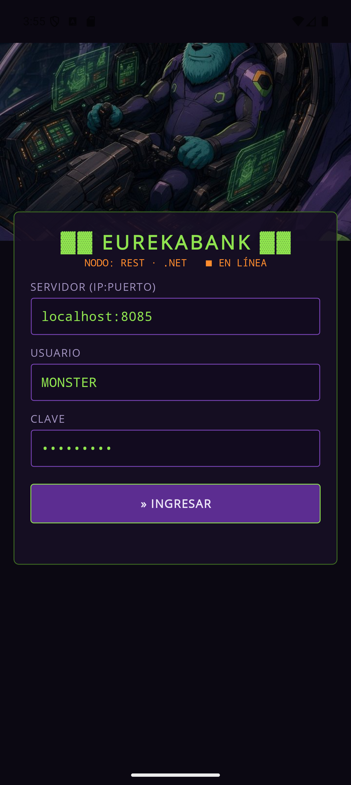

Figura 12
Cuentas de la sucursal en el cliente móvil
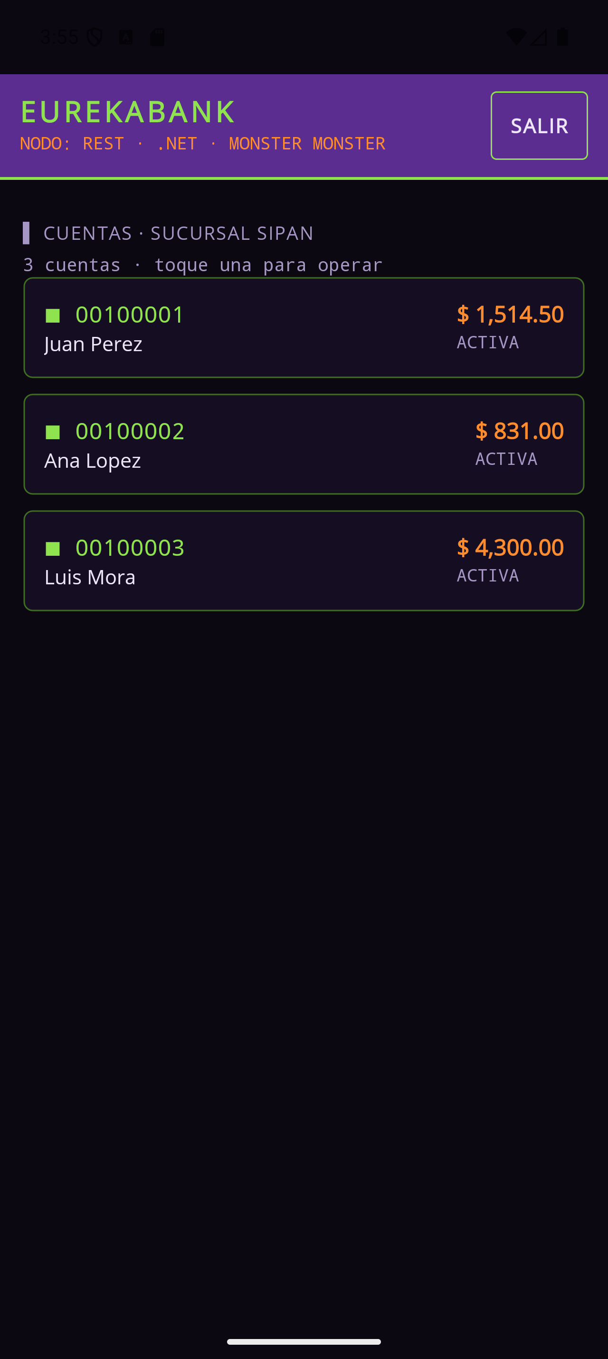

Figura 13
Operaciones sobre una cuenta en el cliente móvil
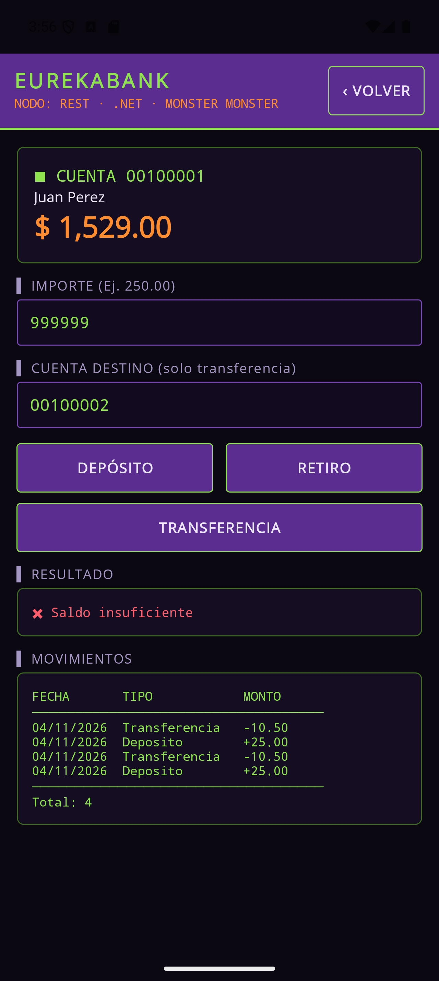

Cliente Web

Paso 1
Se crea un proyecto Aplicación web ASP.NET (.NET Framework 4.8) con la plantilla MVC.

Paso 2
Se crean los controladores Auth, Cuentas y Movimientos con sus vistas Razor.

Paso 3
Se codifica el archivo Services/EurekaBankService.cs.

Tabla 18
Services/EurekaBankService.cs
﻿using System;
using System.Collections.Generic;
using System.Configuration;
using System.Net.Http;
using System.Text;
using System.Web;
using Newtonsoft.Json;
using CLIWEB_EUREKABANK_RESTFUL_DOTNET_GR06.Models;
namespace CLIWEB_EUREKABANK_RESTFUL_DOTNET_GR06.Services
{
// Cliente HTTP generado a partir de la referencia de servicio OpenAPI
// apuntando a: {ApiBaseUrl}/swagger/v1/swagger.json
public class EurekaBankService
{
private readonly string _baseUrl;
private static readonly HttpClient _http = new HttpClient();
public EurekaBankService()
{
_baseUrl = ConfigurationManager.AppSettings["ApiBaseUrl"];
}
// â”€â”€ Auth â”€â”€â”€â”€â”€â”€â”€â”€â”€â”€â”€â”€â”€â”€â”€â”€â”€â”€â”€â”€â”€â”€â”€â”€â”€â”€â”€â”€â”€â”€â”€â”€â”€â”€â”€â”€â”€â”€â”€â”€â”€â”€â”€â”€â”€â”€â”€â”€â”€â”€â”€â”€â”€â”€â”€â”€â”€â”€â”€â”€â”€
public EmpleadoSession Login(string username, string password)
{
var body = JsonConvert.SerializeObject(new { username, password });
var content = new StringContent(body, Encoding.UTF8, "application/json");
var response = _http.PostAsync(_baseUrl + "/api/auth/login", content).Result;
if (!response.IsSuccessStatusCode) return null;
var json = response.Content.ReadAsStringAsync().Result;
var result = JsonConvert.DeserializeObject<LoginApiResponse>(json);
if (result == null || !result.Exito) return null;
return new EmpleadoSession
{
EmpleadoID = result.EmpleadoID,
Nombre = result.Nombre,
Apellido = result.Apellido,
Username = result.Username,
Rol = result.Rol,
SucursalID = result.SucursalID,
NombreSucursal = result.NombreSucursal
};
}
// â”€â”€ Cuentas â”€â”€â”€â”€â”€â”€â”€â”€â”€â”€â”€â”€â”€â”€â”€â”€â”€â”€â”€â”€â”€â”€â”€â”€â”€â”€â”€â”€â”€â”€â”€â”€â”€â”€â”€â”€â”€â”€â”€â”€â”€â”€â”€â”€â”€â”€â”€â”€â”€â”€â”€â”€â”€â”€â”€â”€â”€â”€â”€
public List<CuentaViewModel> ObtenerCuentasPorSucursal(int sucursalId)
{
var response = _http.GetAsync(_baseUrl + "/api/cuentas/sucursal/" + sucursalId).Result;
var json = response.Content.ReadAsStringAsync().Result;
return JsonConvert.DeserializeObject<List<CuentaViewModel>>(json) ?? new List<CuentaViewModel>();
}
public List<CuentaViewModel> ObtenerTodasCuentasEstado()
{
var response = _http.GetAsync(_baseUrl + "/api/cuentas/estado").Result;
var json = response.Content.ReadAsStringAsync().Result;
return JsonConvert.DeserializeObject<List<CuentaViewModel>>(json) ?? new List<CuentaViewModel>();
}
public bool BloquearCuenta(int cuentaId, int empleadoId)
{
var body = JsonConvert.SerializeObject(new { cuentaID = cuentaId, empleadoID = empleadoId });
var content = new StringContent(body, Encoding.UTF8, "application/json");
var response = _http.PostAsync(_baseUrl + "/api/cuentas/bloquear", content).Result;
var json = response.Content.ReadAsStringAsync().Result;
return JsonConvert.DeserializeObject<bool>(json);
}
public bool DesbloquearCuenta(int cuentaId, int empleadoId)
{
var body = JsonConvert.SerializeObject(new { cuentaID = cuentaId, empleadoID = empleadoId });
var content = new StringContent(body, Encoding.UTF8, "application/json");
var response = _http.PostAsync(_baseUrl + "/api/cuentas/desbloquear", content).Result;
var json = response.Content.ReadAsStringAsync().Result;
return JsonConvert.DeserializeObject<bool>(json);
}
// â”€â”€ Movimientos â”€â”€â”€â”€â”€â”€â”€â”€â”€â”€â”€â”€â”€â”€â”€â”€â”€â”€â”€â”€â”€â”€â”€â”€â”€â”€â”€â”€â”€â”€â”€â”€â”€â”€â”€â”€â”€â”€â”€â”€â”€â”€â”€â”€â”€â”€â”€â”€â”€â”€â”€â”€â”€â”€â”€
public List<MovimientoViewModel> ObtenerMovimientos(int cuentaId)
{
var response = _http.GetAsync(_baseUrl + "/api/movimientos/cuenta/" + cuentaId).Result;
var json = response.Content.ReadAsStringAsync().Result;
return JsonConvert.DeserializeObject<List<MovimientoViewModel>>(json) ?? new List<MovimientoViewModel>();
}
public RegistrarMovimientoResult RegistrarMovimiento(int cuentaId, int empleadoId,
string tipo, decimal monto, int? cuentaDestinoId = null)
{
var payload = new
{
cuentaID = cuentaId,
empleadoID = empleadoId,
tipo,
monto,
cuentaDestinoID = cuentaDestinoId
};
var body = JsonConvert.SerializeObject(payload);
var content = new StringContent(body, Encoding.UTF8, "application/json");
var response = _http.PostAsync(_baseUrl + "/api/movimientos/registrar", content).Result;
var json = response.Content.ReadAsStringAsync().Result;
return JsonConvert.DeserializeObject<RegistrarMovimientoResult>(json);
}
}
public class RegistrarMovimientoResult
{
public int Resultado { get; set; }
public string Mensaje { get; set; }
public string NumeroOperacion { get; set; }
}
public class LoginApiResponse
{
public bool Exito { get; set; }
public int EmpleadoID { get; set; }
public string Nombre { get; set; }
public string Apellido { get; set; }
public string Username { get; set; }
public string Rol { get; set; }
public int SucursalID { get; set; }
public string NombreSucursal { get; set; }
public string Mensaje { get; set; }
}
}

Paso 4
Se codifica el archivo Controllers/AuthController.cs.

Tabla 19
Controllers/AuthController.cs
﻿using System.Web.Mvc;
using Newtonsoft.Json;
using CLIWEB_EUREKABANK_RESTFUL_DOTNET_GR06.Models;
using CLIWEB_EUREKABANK_RESTFUL_DOTNET_GR06.Services;
namespace CLIWEB_EUREKABANK_RESTFUL_DOTNET_GR06.Controllers
{
public class AuthController : Controller
{
private readonly EurekaBankService _service = new EurekaBankService();
[HttpGet]
public ActionResult Login()
{
if (Session["Empleado"] != null) return RedirectToAction("Index", "Cuentas");
return View(new LoginViewModel());
}
[HttpPost]
[ValidateAntiForgeryToken]
public ActionResult Login(LoginViewModel model)
{
if (!ModelState.IsValid) return View(model);
var empleado = _service.Login(model.Username, model.Password);
if (empleado == null)
{
ModelState.AddModelError("", "Usuario o contraseña incorrectos.");
return View(model);
}
Session["Empleado"] = JsonConvert.SerializeObject(empleado);
return RedirectToAction("Index", "Cuentas");
}
public ActionResult Logout()
{
Session.Clear();
return RedirectToAction("Login");
}
}
}

Paso 5
Se codifica el archivo Controllers/CuentasController.cs.

Tabla 20
Controllers/CuentasController.cs
﻿using System.Web.Mvc;
using Newtonsoft.Json;
using CLIWEB_EUREKABANK_RESTFUL_DOTNET_GR06.Models;
using CLIWEB_EUREKABANK_RESTFUL_DOTNET_GR06.Services;
namespace CLIWEB_EUREKABANK_RESTFUL_DOTNET_GR06.Controllers
{
public class CuentasController : Controller
{
private readonly EurekaBankService _service = new EurekaBankService();
private EmpleadoSession GetEmpleado()
{
if (Session["Empleado"] == null) return null;
return JsonConvert.DeserializeObject<EmpleadoSession>(Session["Empleado"].ToString());
}
public ActionResult Index()
{
var emp = GetEmpleado();
if (emp == null) return RedirectToAction("Login", "Auth");
var cuentas = _service.ObtenerCuentasPorSucursal(emp.SucursalID);
ViewBag.Empleado = emp;
return View(cuentas);
}
[HttpPost]
public ActionResult Transaccion(RegistrarMovimientoViewModel model)
{
var emp = GetEmpleado();
if (emp == null) return RedirectToAction("Login", "Auth");
if (!ModelState.IsValid)
{
TempData["Error"] = "Datos inválidos.";
return RedirectToAction("Index");
}
// Resolver cuenta destino: el usuario ingresa NumeroCuenta, no CuentaID
int? cuentaDestinoId = null;
if (model.Tipo == "Transferencia")
{
if (string.IsNullOrWhiteSpace(model.NumeroCuentaDestino))
{
TempData["Error"] = "Ingrese el número de cuenta destino.";
return RedirectToAction("Index");
}
var todasCuentas = _service.ObtenerTodasCuentasEstado();
var destino = todasCuentas.Find(c => c.NumeroCuenta == model.NumeroCuentaDestino.Trim());
if (destino == null)
{
TempData["Error"] = "Cuenta destino no encontrada.";
return RedirectToAction("Index");
}
cuentaDestinoId = destino.CuentaID;
}
// Bloquear la cuenta antes de operar
_service.BloquearCuenta(model.CuentaID, emp.EmpleadoID);
var resultado = _service.RegistrarMovimiento(
model.CuentaID, emp.EmpleadoID, model.Tipo, model.Monto, cuentaDestinoId);
// Liberar bloqueo siempre
_service.DesbloquearCuenta(model.CuentaID, emp.EmpleadoID);
if (resultado.Resultado == 1)
TempData["Exito"] = $"Operación exitosa. N° {resultado.NumeroOperacion}";
else
TempData["Error"] = resultado.Mensaje;
return RedirectToAction("Index");
}
}
}

Paso 6
Se codifica el archivo Controllers/MovimientosController.cs.

Tabla 21
Controllers/MovimientosController.cs
﻿using System.Web.Mvc;
using Newtonsoft.Json;
using CLIWEB_EUREKABANK_RESTFUL_DOTNET_GR06.Models;
using CLIWEB_EUREKABANK_RESTFUL_DOTNET_GR06.Services;
namespace CLIWEB_EUREKABANK_RESTFUL_DOTNET_GR06.Controllers
{
public class MovimientosController : Controller
{
private readonly EurekaBankService _service = new EurekaBankService();
private EmpleadoSession GetEmpleado()
{
if (Session["Empleado"] == null) return null;
return JsonConvert.DeserializeObject<EmpleadoSession>(Session["Empleado"].ToString());
}
public ActionResult Index(int cuentaId, string numeroCuenta)
{
var emp = GetEmpleado();
if (emp == null) return RedirectToAction("Login", "Auth");
var movimientos = _service.ObtenerMovimientos(cuentaId);
ViewBag.Empleado = emp;
ViewBag.CuentaId = cuentaId;
ViewBag.NumeroCuenta = numeroCuenta;
return View(movimientos);
}
}
}

Paso 7
Se ejecuta la aplicación y se inicia sesión con el usuario MONSTER y la contraseña MONSTER69. La aplicación se abre en http://localhost:8091/.

Figura 14
Inicio de sesión del cliente web


Figura 15
Cuentas de la sucursal en el cliente web
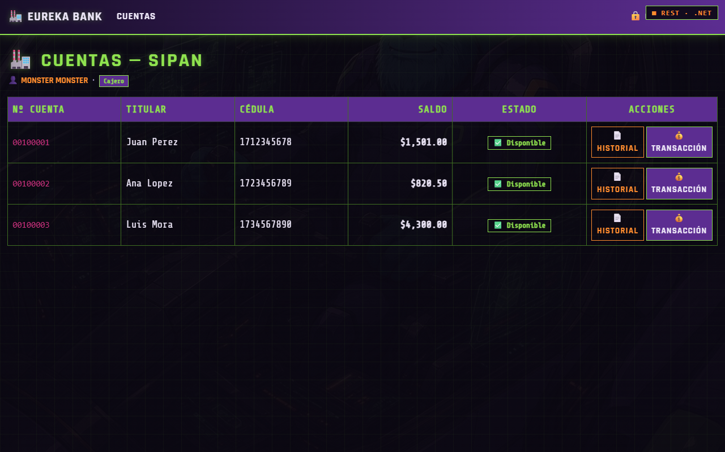

Figura 16
Historial de movimientos en el cliente web
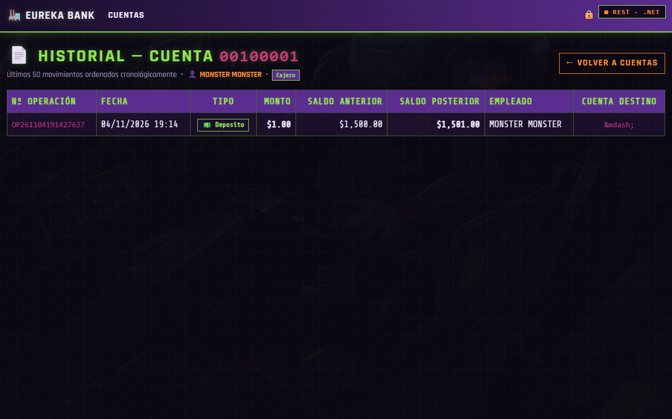

CONCLUSIONES
- EurekaBank centraliza las operaciones de ventanilla en un API RESTful .NET con persistencia SQL Server local; los cuatro clientes comparten el mismo backend.
- Las transacciones de la base de datos en los procedimientos almacenados, junto con el bloqueo de cuentas, evitan saldos inconsistentes.
- Separar vista, controlador y servicio en cada cliente facilita el mantenimiento y permite cambiar la dirección del servidor sin tocar la lógica.

RECOMENDACIONES
- Verificar el acceso a SQL Server y los recursos de la API antes de ejecutar los clientes; usar la IP del servidor en los equipos de la red.
- Reiniciar los datos de prueba con los scripts antes de cada demostración.
- Usar HTTPS y no versionar contraseñas reales en producción.

REFERENCIAS BIBLIOGRÁFICAS
- Erl, T. (2016). Service-Oriented Architecture: Analysis and Design for Services and Microservices (2.ª ed.). Prentice Hall.
- Pressman, R. S., & Maxim, B. R. (2019). Software Engineering: A Practitioner's Approach (9.ª ed.). McGraw-Hill.
- Microsoft. (2024). Windows Communication Foundation. https://learn.microsoft.com/dotnet/framework/wcf/
- Microsoft. (2024). ASP.NET Web API 2. https://learn.microsoft.com/aspnet/web-api/
- Microsoft. (2025). SQL Server technical documentation. https://learn.microsoft.com/sql/
- Microsoft. (2025). .NET MAUI. https://learn.microsoft.com/dotnet/maui/

